VENDIM

Nr. 656, datë 26.9.2012

PËR SHPRONËSIMIN PËR INTERES PUBLIK TË PRONARËVE TË PASURIVE TË PALUAJTSHME, PRONË PRIVATE, QË PREKEN NGA NDËRTIMI, PRONËSIA, SHFRYTËZIMI, MIRËMBAJTJA DHE TRANSFERIMI NË FAVOR TË SHTETIT të PROJEKTIT TË HIDROCENTRALIT NË LUMIN DEVOLL

Në mbështetje të nenit 100 të Kushtetutës dhe të neneve 5 pika 1, 20 e 21 të ligjit nr. 8561, datë 22.12.1999 “Për shpronësimet dhe marrjen në përdorim të përkohshëm të pasurisë, pronë private, për interes publik”, me propozimin e Zëvendëskryeministrit dhe Ministër i Ekonomisë, Tregtisë dhe Energjetikës, Këshilli i Ministrave

VENDOSI:

1. Shpronësimin për interes publik të pronarëve të pasurive të paluajtshme, pronë private, që preken nga ndërtimi, pronësia, shfrytëzimi, mirëmbajtja dhe transferimi në favor të shtetit të projektit të hidrocentralit në lumin Devoll, sipas tabelës që i bashkëlidhet këtij vendimi.
2. Shpronësimi të bëhet në favor të Ministrisë së Ekonomisë, Tregtisë dhe Energjetikës.
3. Pronarët e pasurive të paluajtshme, që shpronësohen, të kompensohen në vlerë të plotë, sipas masës përkatëse, që paraqitet në tabelën bashkëlidhur këtij vendimi, për pasuritë objekte, me vlerë të përgjithshme shpronësimi prej 278 146 846.8 (dyqind e shtatëdhjetë e tetë milionë e njëqind e dyzet e gjashtë mijë e tetëqind e dyzet e gjashtë pikë tetë) lekësh.
4. Fondi prej 278 146 846.8 (dyqind e shtatëdhjetë e tetë milionë e njëqind e dyzet e gjashtë mijë e tetëqind e dyzet e gjashtë pikë tetë) lekësh të përballohet nga fondet e “Devoll Hydropower” sh.a.
5. Vlera e shpenzimeve procedurale të shpronësimit, në shumën 12 360 000 (dymbëdhjetë milionë e treqind e gjashtëdhjetë mijë) lekë, të përballohet nga “Devoll Hydropower” sh.a.
6. Shpronësimi të fillojë më 1.10.2012.
7. Pronarët e përmendur në listën, që i bashkëlidhet këtij vendimi, të kompensohen, për efekt shpronësimi, pranë Ministrisë së Ekonomisë, Tregtisë dhe Energjetikës, në bashkëpunim me shoqërinë “Devoll Hydropower” sh.a.
8. Zyra Qendrore e Regjistrimit të Pasurive të Paluajtshme dhe zyrat vendore të regjistrimit të pasurive të paluajtshme, Elbasan, Gramsh dhe Korçë, në bashkëpunim me shoqërinë “Devoll Hydropower” sh.a., brenda 30 (tridhjetë) ditëve nga data e miratimit të këtij vendimi, të fillojnë procedurat për hedhjen e trupit të projektit në hartat kadastrale, sipas planimetrisë së shpronësimit, që do t’u vihet në dispozicion nga shoqëria “Devoll Hydropower” sh.a. dhe të bëjnë kalimin e pronësisë për pasuritë e shpronësuara, në favor të Ministrisë së Ekonomisë, Tregtisë dhe Energjetikës.
9. Zyra Qendrore e Regjistrimit të Pasurive të Paluajtshme dhe zyrat vendore të regjistrimit të pasurive të paluajtshme, Elbasan, Gramsh dhe Korçë, të pezullojnë të gjitha transaksionet me pasuritë e shpronësuara deri në çastin kur të realizohen procesi i hedhjes së trupit të projektit në hartat kadastrale, si dhe kalimi i pronësisë për pasuritë e shpronësuara.
10. Ngarkohen Ministria e Ekonomisë, Tregtisë dhe Energjetikës, Zyra Qendrore e Regjistrimit të Pasurive të Paluajtshme, zyrat vendore të regjistrimit të pasurive të paluajtshme, Elbasan, Gramsh dhe Korçë dhe shoqëria “Devoll Hydropower” sh.a., për zbatimin e këtij vendimi.
Ky vendim hyn në fuqi menjëherë dhe botohet në Fletoren Zyrtare.
KRYEMINISTRI
Sali Berisha

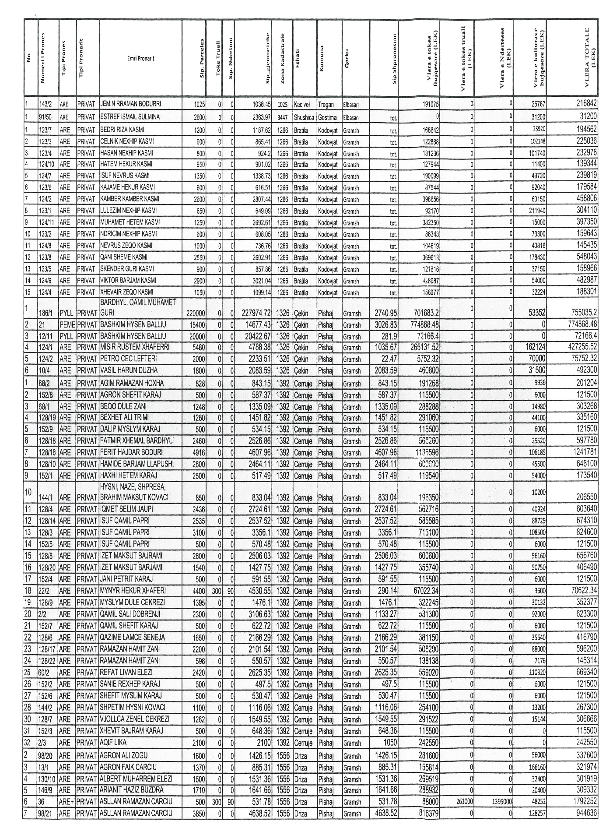

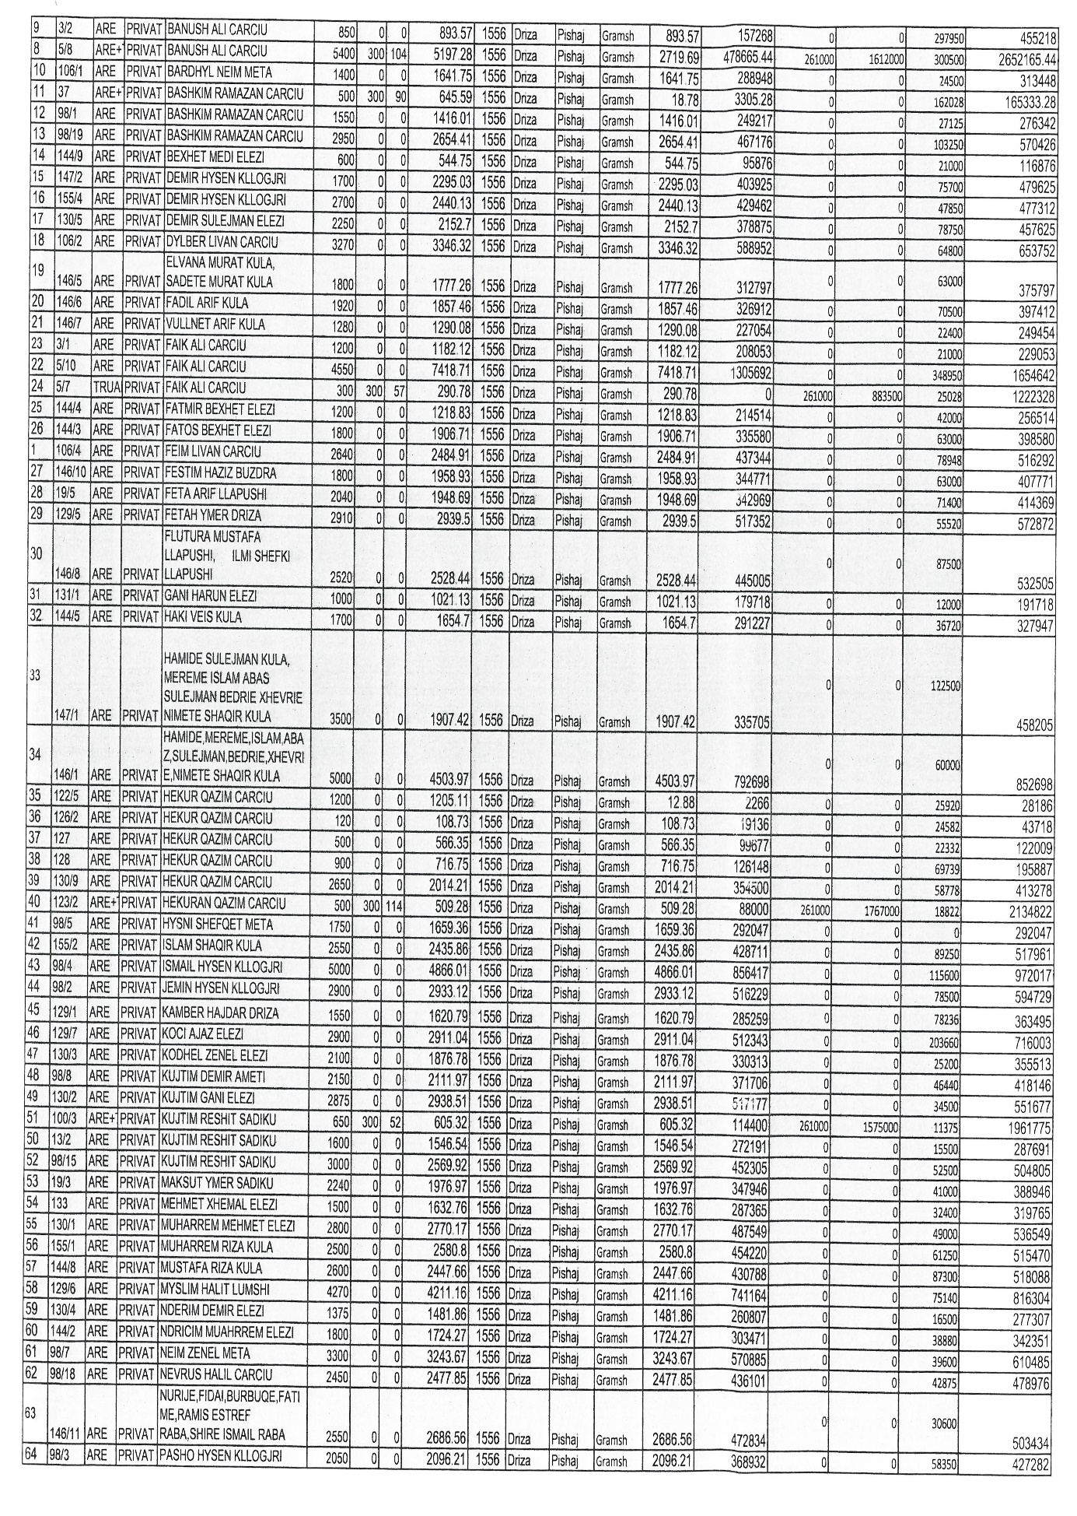

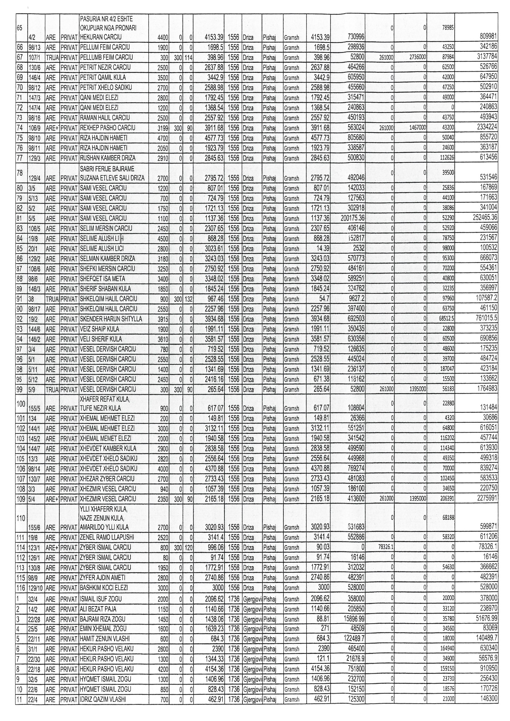
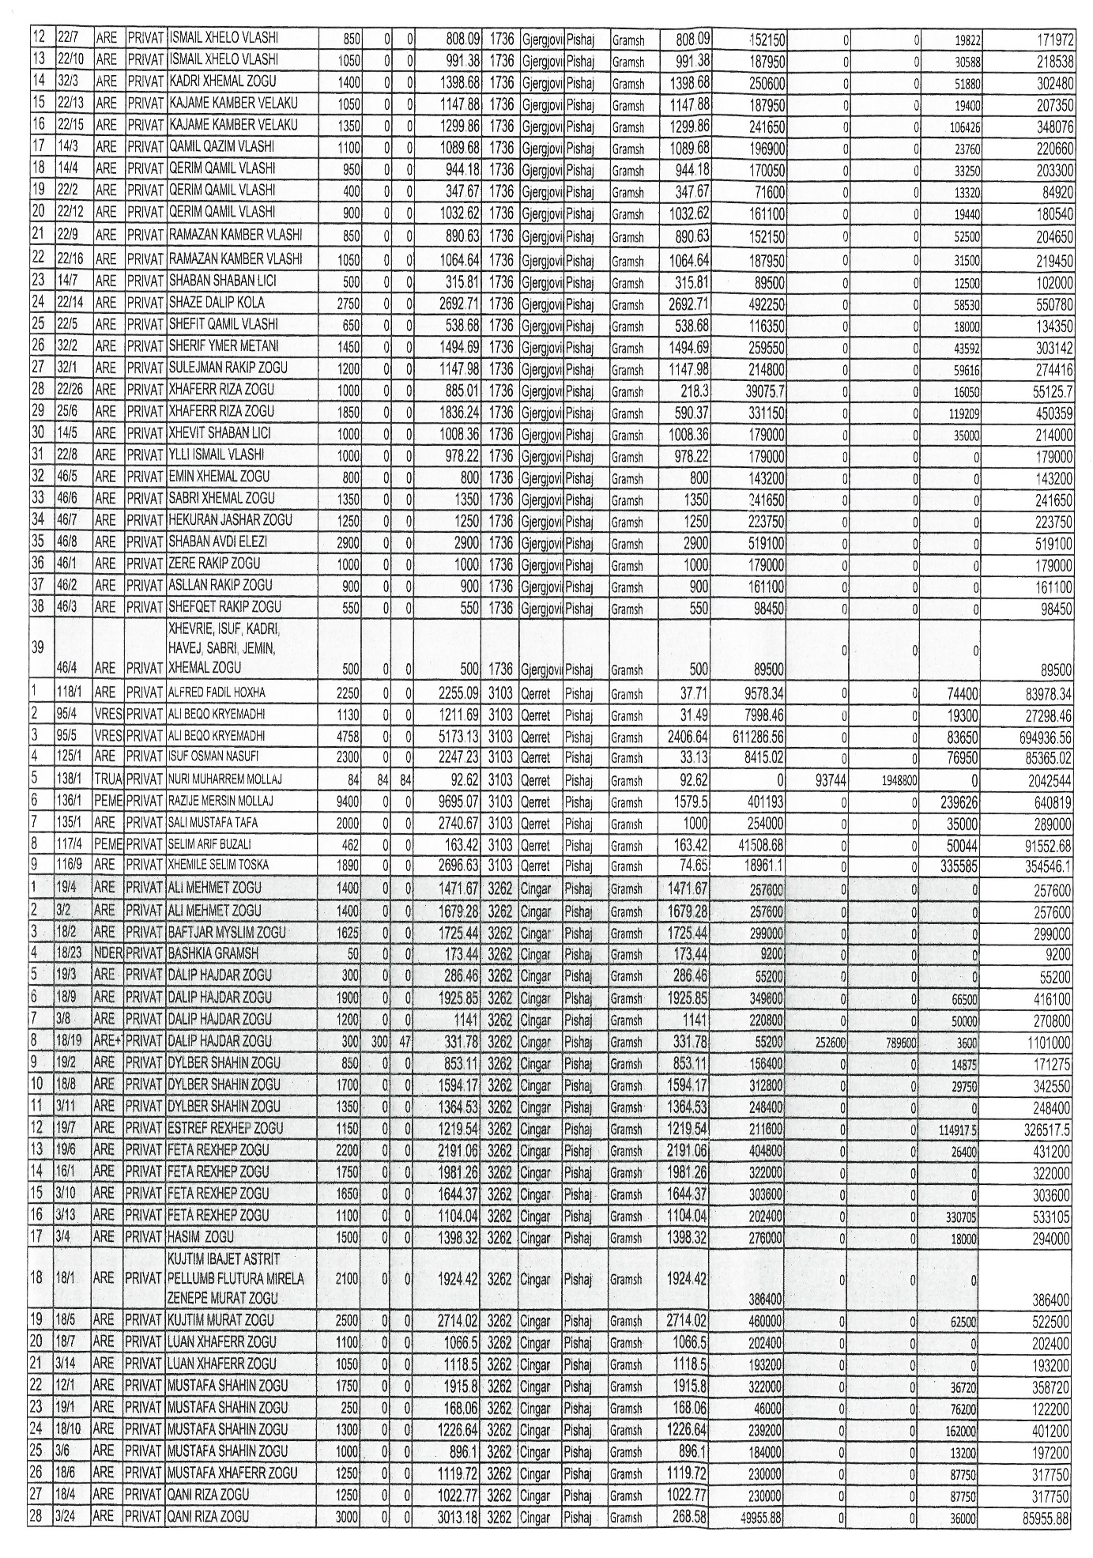
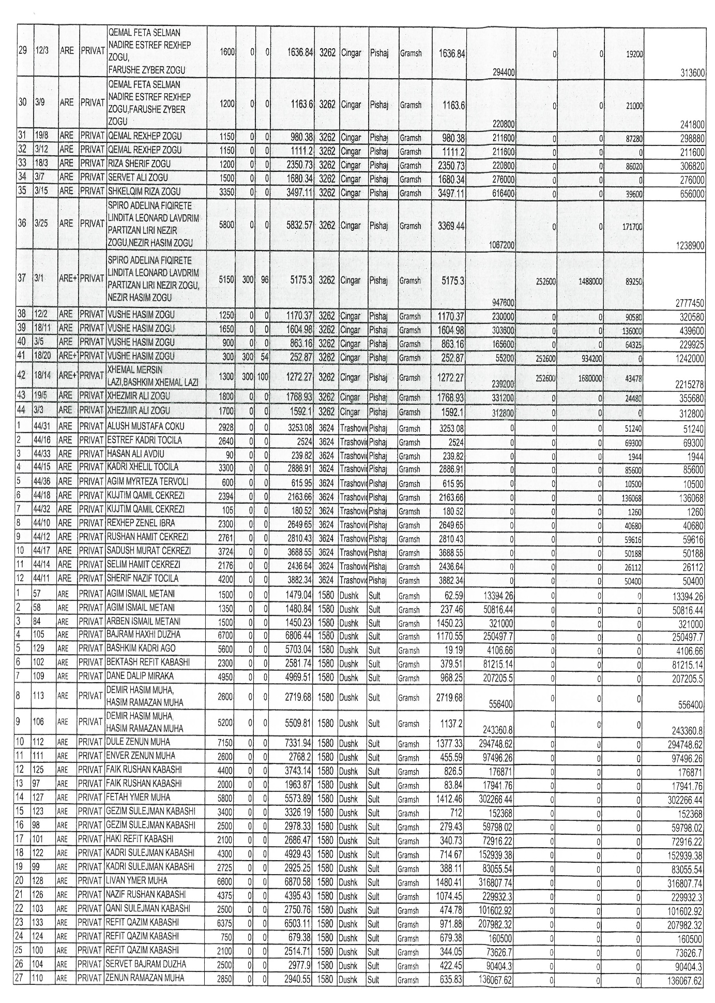

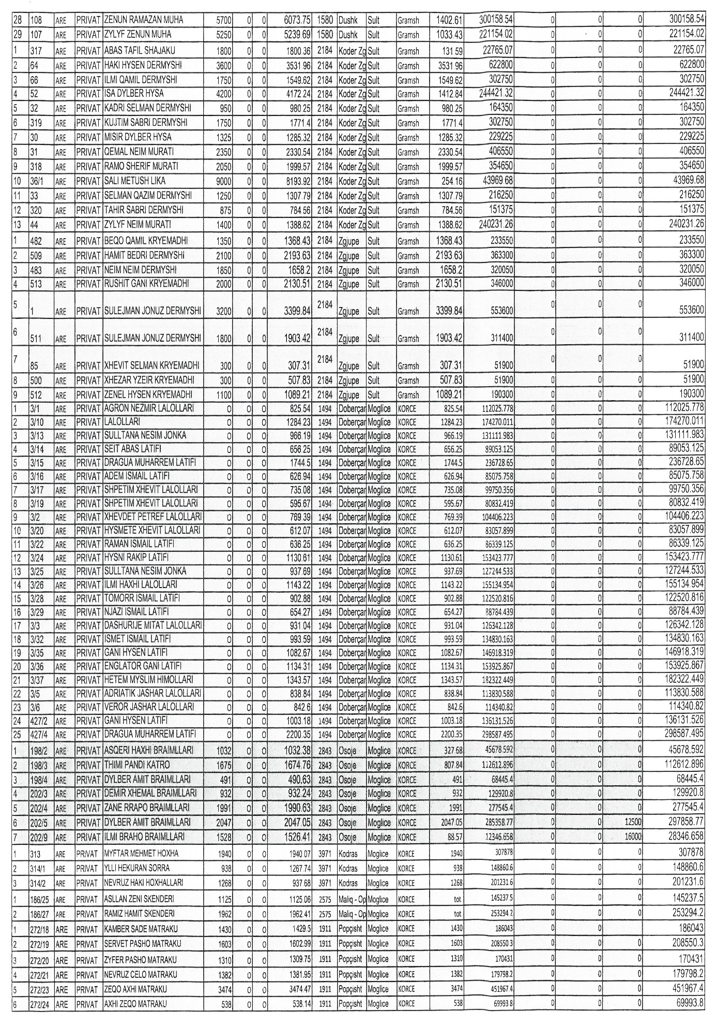
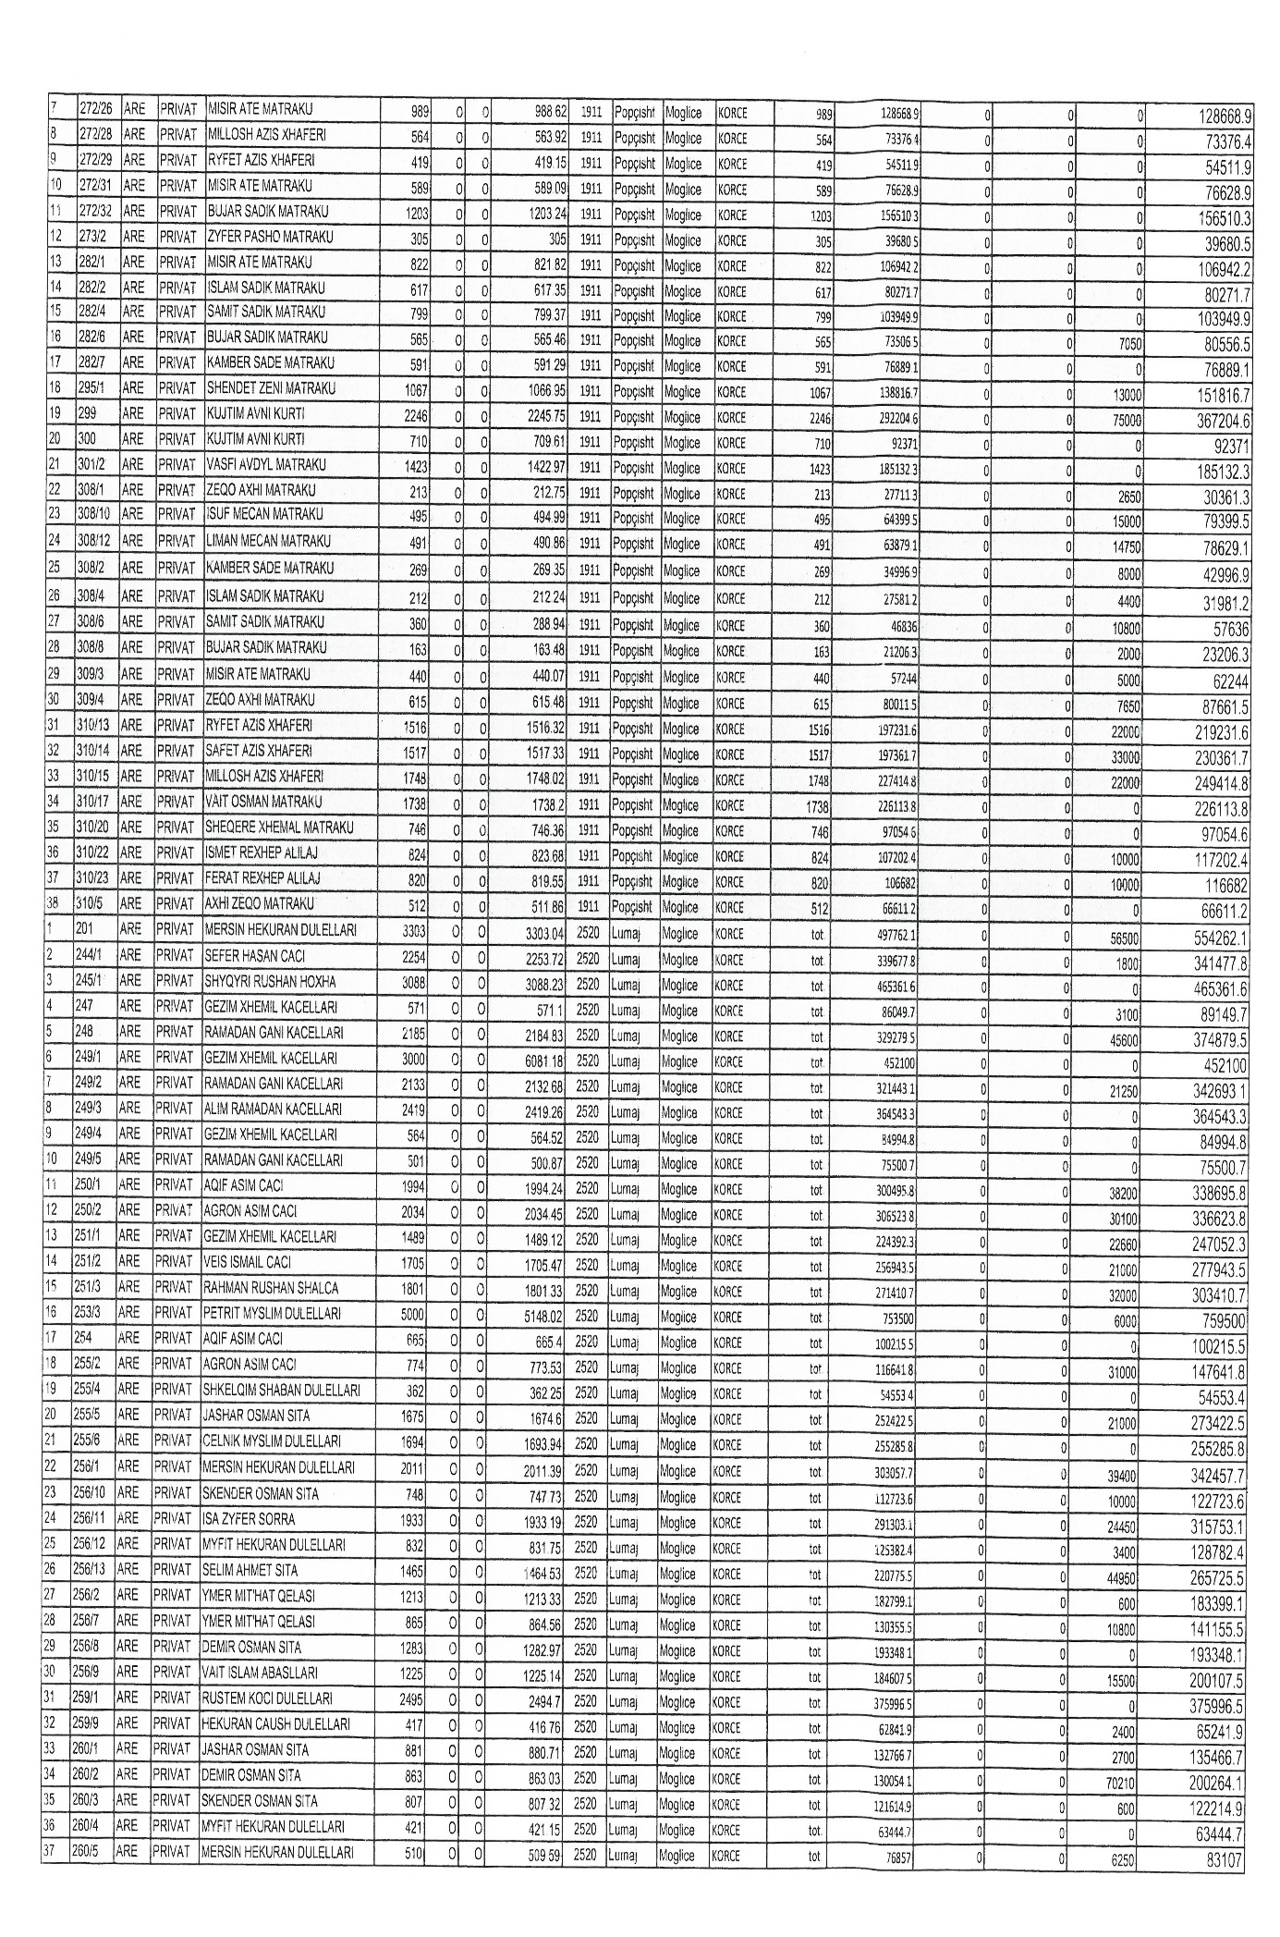
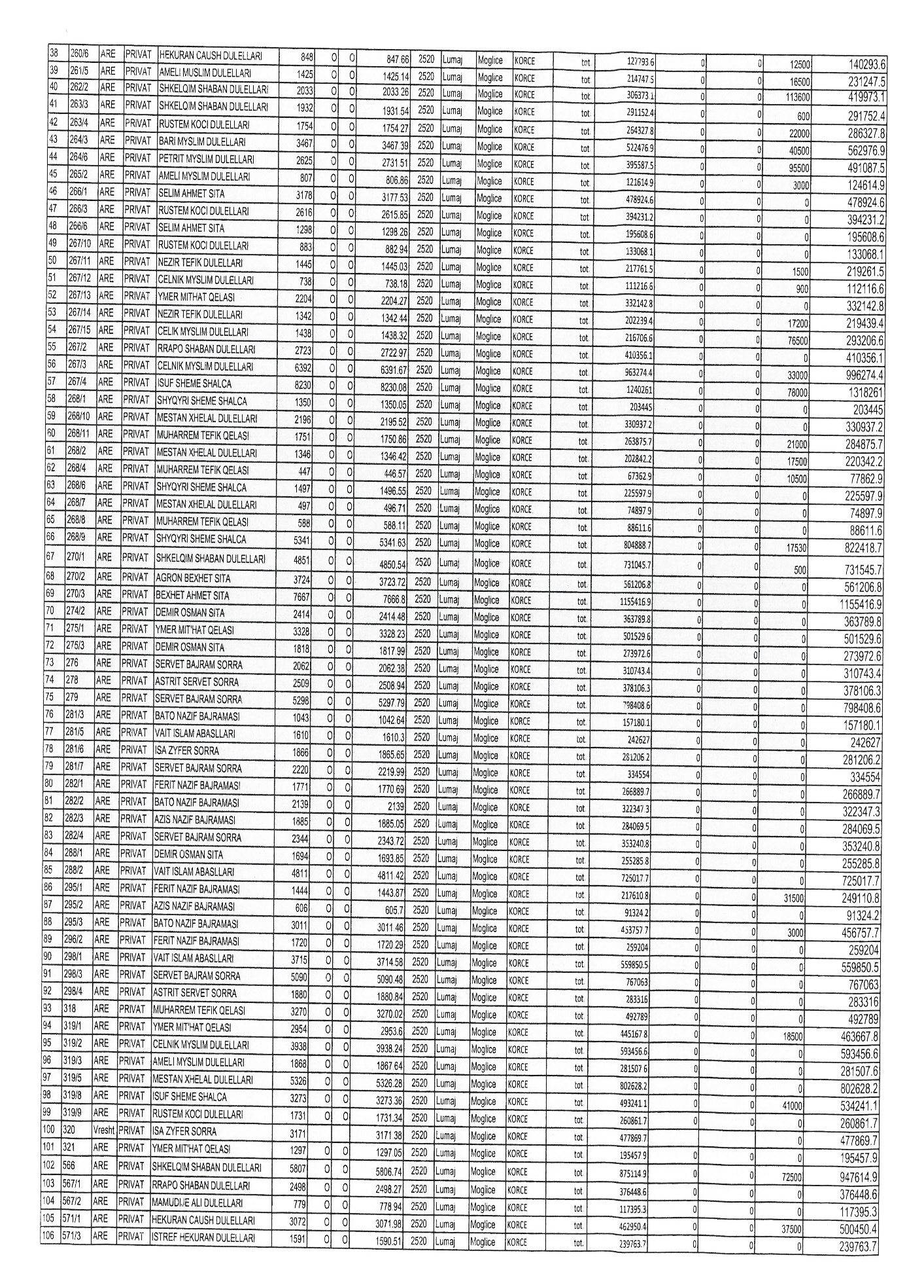
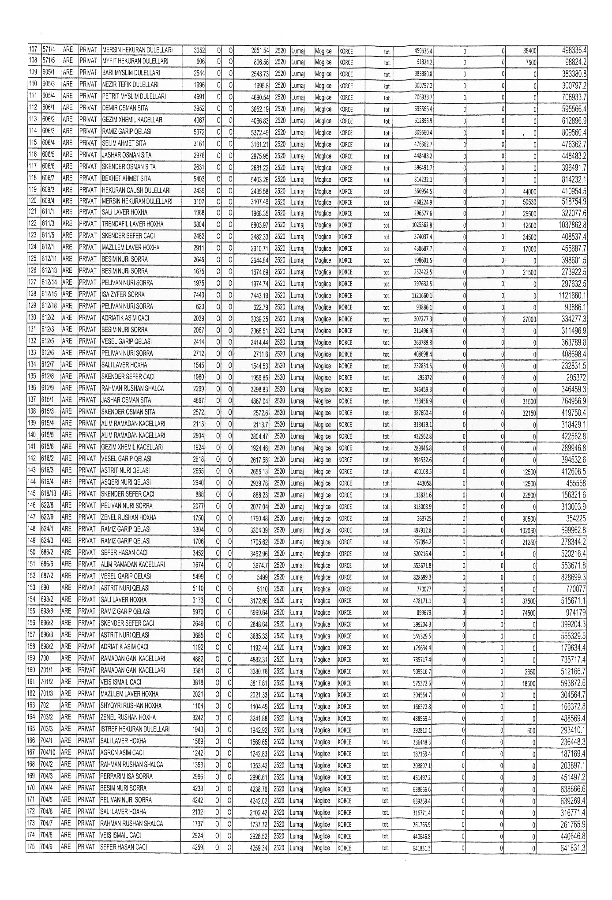

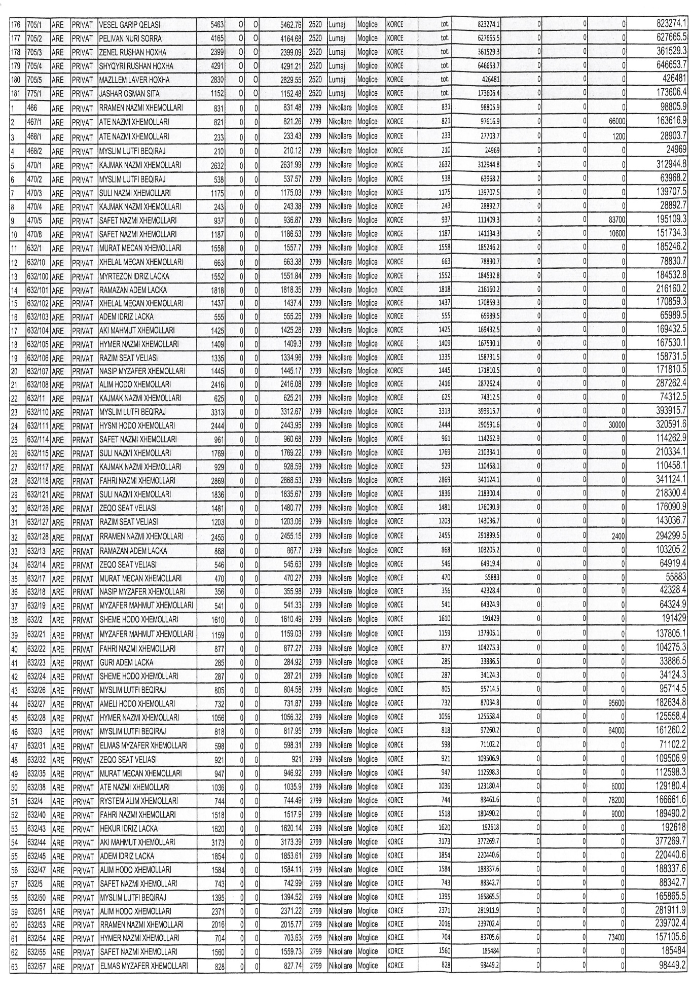

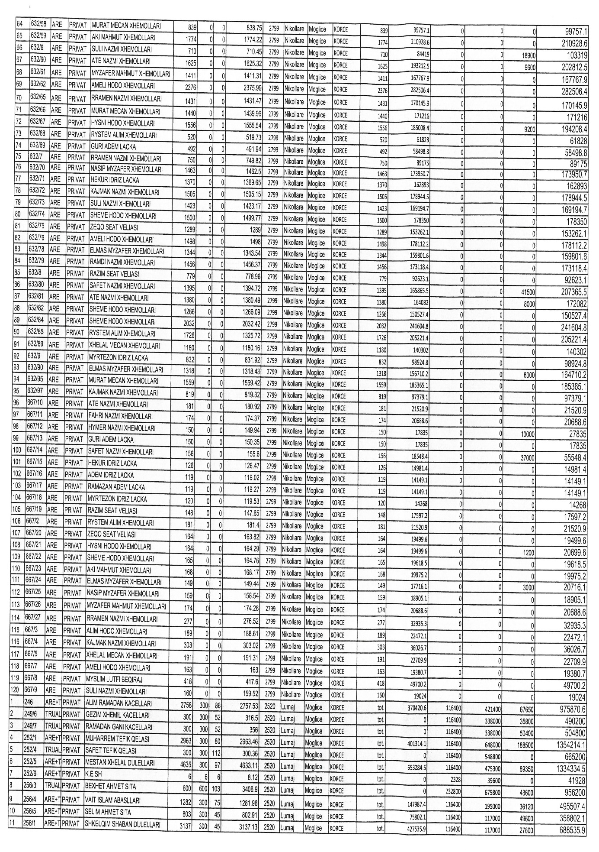
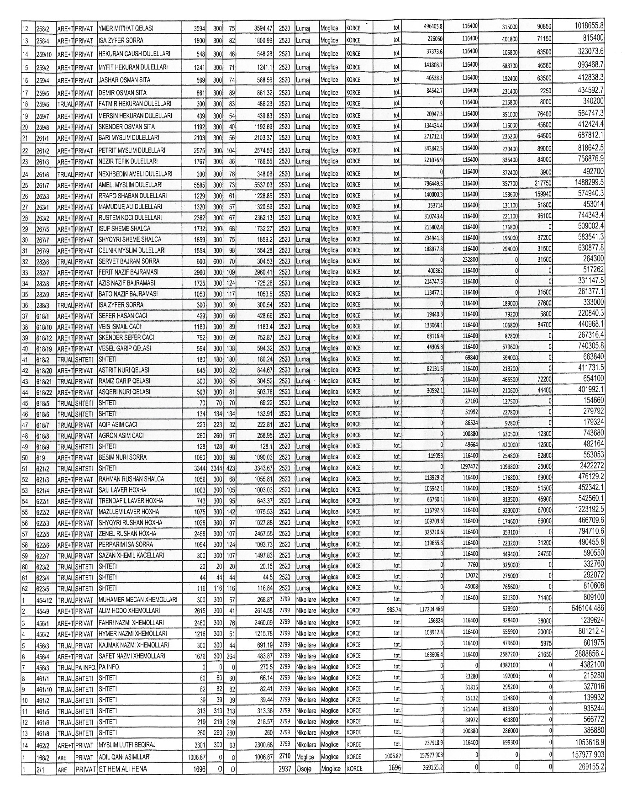


VENDIM

Nr. 658, datë 26.9.2012

PËR MIRATIMIN E METODOLOGJISË PËR VLERËSIMIN E PRONAVE TË PALUAJTSHME NË REPUBLIKËN E SHQIPËRISË

Në mbështetje të nenit 100 të Kushtetutës dhe të pikës 3 të nenit 13 të ligjit nr. 9235, datë 29.7.2004 “Për kthimin dhe kompensimin e pronës”, të ndryshuar, me propozimin e Ministrit të Drejtësisë, Këshilli i Ministrave

VENDOSI:

1. Miratimin e metodologjisë për vlerësimin e pronave të paluajtshme në Republikën e Shqipërisë, sipas aneksit 1 që i bashkëlidhet këtij vendimi dhe është pjesë përbërëse e tij.
2. Metodologjia për vlerësimin e pronave të paluajtshme është burimi i vetëm zyrtar për përllogaritjen e vlerës së pasurive të paluajtshme.
3. Miratimi i vlerës së pronës për secilin qark do të bëhet me vendim të veçantë të Këshillit të Ministrave.
4. Çdo akt tjetër nënligjor, që bie në kundërshtim me këtë vendim, shfuqizohet.
5. Ngarkohen Ministria e Drejtësisë, Zyra e Regjistrimit të Pasurive të Paluajtshme dhe Agjencia e Kthimit dhe Kompensimit të Pronave për zbatimin e këtij vendimi.
Ky vendim hyn në fuqi pas botimit në Fletoren Zyrtare.

KRYEMINISTRI
Sali Berisha

ANEKSI 1
METODOLOGJIA
PËR VLERËSIMIN E PRONAVE TË PALUAJTSHME NË REPUBLIKËN E SHQIPËRISË

Neni 1

Objekti dhe qëllimi

1. Objekt i kësaj metodologjie është përcaktimi i metodave dhe i rregullave për përllogaritjen e vlerës së pasurive të paluajtshme.
2. Qëllimi i kësaj metodologjie është garantimi dhe zgjidhja e drejtë e vlerësimit të pasurive të paluajtshme për efekt të kompensimit të pronave ose gjatë proceseve të vlerësimit të pasurive të paluajtshme në tërësi, duke siguruar respektimin e së drejtës së pronës.

Neni 2

Parimet

Institucionet përgjegjëse, që trajtojnë çështjet e vlerësimit të pasurive të paluajtshme, sipas kësaj metodologjie udhëhiqen nga parimi:
a) i mbrojtjes dhe i garantimit të të drejtave kushtetuese të pronësisë;
b) i ushtrimit të së drejtës së shpronësimit të pronës kundrejt një shpërblimi të drejtë;
c) i ligjshmërisë;
ç) respektimit të standardeve ndërkombëtare të vlerësimit të pasurive të paluajtshme duke u bazuar në çmimin e tregut, llojin e pasurisë dhe qëllimin e përdorimit të saj;
d) i drejtësisë dhe i paanësisë;
dh) i bashkëpunimit me persona juridikë dhe privatë;
f) i barazisë dhe i proporcionalitetit;
ë) i përgjegjshmërisë në marrjen e vendimeve;
f) i transparencës.

Neni 3

Vlera e pronës

1. Me vlerë të pronës do të kuptojmë përllogaritjen e vlerës së pasurisë së paluajtshme, bazuar në qarkullimin civil të sendeve, sipas çmimit të tregut, llojit të pasurisë dhe qëllimit të përdorimit të saj.
2. Përllogaritja e vlerës së pronës bëhet sipas standardeve ndërkombëtare të vlerësimit të pasurive të paluajtshme, të përcaktuara në aneksin 1/1 të kësaj metodologjie, ku: vlera e pronës (VP) = çmimi i kontratës së shitjes.
3. Çmimi i kontratave të shitjes nënkupton çmimin e tregut, sipas llojit të pasurisë dhe qëllimit të përdorimit të saj. Çmimi i tregut nxirret nga të dhënat zyrtare të kontratave të shitjes të regjistruara në Zyrën e Regjistrimit të Pasurisë së Paluajtshme.

Neni 4

Llojet e pasurisë

Grupimi i të dhënave sipas llojit të pasurisë bëhet sipas ndarjeve dhe nënndarjeve të mëposhtme:
1. Tokë, ku përfshihet:
a) tokë truall me këto nënndarje:
i) truall;
ii) shesh;
iii) kanal;
iv) rrugë;
v) truall turistik;
vi) truall industrial;
b) tokë bujqësore me këtë nënndarje:
i) arë;
ii) ullishtë;
iii) vresht;
iv) pemëtore;
v) toka të pafrytshme që janë pjesë e fondit të tokës bujqësore;
c) pyje, livadh dhe kullotë;
d) tokë pyjore;
e) tokë e pafrytshme.
2. Objekte ndërtimore, ku përfshihen:
a) apartament, me këtë nënndarje:
i) apartamente;
ii) garsoniere;
iii) ambient banimi.
b) ndërtesë, me këtë nënndarje:
i) garazh;
ii) bodrum;
iii) depo;
iv) godinë;
v) shtëpi private;
vi) rezidencë;
c) njësi tregtare me këtë nënndarje:
i) njësi;
ii) magazinë;
iii) cisternë;
iv) zyra;
v) dyqane.
d) ndërtesë publike me këtë nënndarje:
i) kopshte;
ii) shkolla;
iii) çerdhe;
iv) institucione;
v) kinema;
vi) muze;
vii) stadium;
viii) parqe;
ix) stacione;
x) objekte kulturore.
e) ndërtesë industriale, me këtë nënndarje:
i) diga;
ii) hidrocentrale;
iii) tec-e;
iv) uzina dhe fabrika;
v) miniera;
vi) porte;
vii) landfille;
viii) ura.
3. Çdo lloj pasurie tjetër që nuk është përmendur në grupet, ndarjet e nënndarjet, sipas paragrafëve 1 dhe 2 të këtij neni, për efekt të llogaritjes së vlerës së pronës, do t’i referohet grupimit, sipas funksionit të njëjtë apo të përafërt te tyre apo vlerës sociale, ekonomike, të llojit të pasurisë.
4. Kur një pronë është bashkim i një kategorie të tokës me një kategori të objektit ndërtimor, për efekt të llogaritjes së vlerës së pronës, vlera e saj nxirret për njësi, si shumë e vlerave të objektit ndërtimor dhe të tokës mbi të cilën ai ngrihet.

Neni 5

Grupimi i të dhënave

1. Zyra e regjistrimit të pasurive të paluajtshme, përditëson të dhënat mbi vlerën e kontratave të shitjes çdo muaj. Gjatë 3-mujorit të fundit të çdo viti, bën grupimin përfundimtar të të dhënave për kontratat e regjistruara për një periudhë 1-vjeçare (njëvjeçare), për të gjitha llojet e pasurive të paluajtshme, sipas zonave kadastrale të çdo qarku.
2. Në datën 15 nëntor të çdo viti, Zyra e Regjistrimit të Pasurive të Paluajtshme dërgon zyrtarisht pranë Agjencisë së Kthimit dhe Kompensimit të Pronave, të dhënat e përpunuara, në mënyrë të unifikuar, në vlerë të plotë, sipas këtij formati:

Nr. | ZVRPP | Data e kontratës | Vlera e  shitjes  (në lek) | Lloj i pasurisë | Zona kadastrale | Nr. i pasurisë | Sipërfaqja në m²

Neni 6

Mënyra e përpunimit të të dhënave

1. Agjencia e Kthimit dhe Kompensimit të Pronave, brenda datës 31 dhjetor të çdo viti, përpunon të dhënat e dërguara zyrtarisht nga Zyra e Regjistrimit të Pasurive të Paluajtshme, duke i grupuar ato sipas zonave kadastrale, nënndarjes brenda zonës kadastrale apo bashkimeve të dy apo më shumë zonave kadastrale, për qëllim të përllogaritjes së vlerës së pasurive të paluajtshme, sipas llojit të pasurisë, ndarjes dhe nënndarjeve të saj dhe i propozon Ministrit të Drejtësisë vijimin e procedurave për miratimin e tyre nga Këshilli i Ministrave.
2. Përpunimi i të dhënave bëhet duke kryer këto veprime:
a) nxjerrjes së çmimit minimal dhe çmimit maksimal të kontratave të shitjes, për çdo kategori prone, në atë zonë kadastrale;
b) përllogaritjes së çmimit mesatar të kontratave të shitjes, për atë kategori prone, në atë zonë kadastrale;
c) përjashtimit fillimisht të vlerave 5% më të ulëta dhe ato më të larta të kontratave të shitjes. Nëse pas këtij përjashtimi vlera e pasurisë së paluajtshme nuk mund të përllogaritet, vijohet duke përjashtuar vlerat 10 % më të ulëta dhe ato më të larta të kontratave të shitjes;
d) llogaritet moda, për çdo kategori prone, në atë zonë kadastrale, sipas numrit të përgjithshëm të kontratave. Moda është vlera që përsëritet më tepër;
e) llogaritet mesorja për m², sipas numrit të përgjithshëm të kontratave. Mesorja është vlera mesatare e të gjitha transaksioneve për një lloj prone, në një zonë kadastrale, nënndarje apo bashkim zonash kadastrale;
f) përllogaritjes përfundimtare të vlerës së pasurisë së paluajtshme.
3. Numri minimal i kontratave të shitjes së pasurive të paluajtshme për një zonë kadastrale, nënndarje apo bashkim të tyre, për secilën lloj prone, së bashku me ndarjet e nënndarjet përkatëse, është 3. Në këtë rast vlera e pronës do të jetë e barabartë me mesataren e çmimit të kontratave të shitjes.
4. Në rast se për një zonë kadastrale, nënndarje apo bashkim të tyre, mungojnë transaksionet për një ndarje apo nënndarje të llojit të pasurisë së paluajtshme, atëherë përcaktimi i vlerës për këto zona do të bëhet mbi bazën e metodës indirekte, duke i grupuar kontratat e shitjes në një nivel më të afërt, sipas kësaj radhe: komunë, bashki, rreth, për atë grup të llojit të pronës.
5. Agjencia e Kthimit dhe Kompensimit të Pronave bën pasqyrimin e të dhënave, sipas këtij formati:

Q  A  R  K  U | R  R  E  T  H  I | B  A  S  H  K  I  A  /  K  O  M  U  N  A | L  A  GJ  J  A  /  F  S  H  A  T  I | Z  O  N  A  K  A  D  A  S  T  R  A  L  E  (ZK) | N  Ë  N  N  D  A  R  J  A  (ZK) | B  A  S  H  K  I  M  I  (ZK) | NR.  I  K  O  N  T  R  A  T  A  V  E | V  L  E  R  A  M  I  N  I  M  A  L  E | V  L  E  R  A  M  A  K  S  I  M  A  L  E | V  L  E  R  A  M  E  S  A  T  A  R  E | H  E  Q  5 % | H  E  Q  10 % | M  O  D  A | M  E  S  O  R  J  A | V  L  E  R  A  E  P  A  S  U  R  I  S  Ë

Neni 7

Metodat e punës

Agjencia e Kthimit dhe Kompensimit të Pronave, për kryerjen e analizave krahasimore të të dhënave të përpunuara, për paraqitjen grafike të tyre, si dhe çdo veprim tjetër që do të jetë i nevojshëm për përllogaritjen e vlerës së pronës, bazohet në standardet ndërkombëtare të vlerësimit të pasurive të paluajtshme dhe kontrollit të saktësisë së të dhënave, të përcaktuara në aneksin 1/1, bashkëlidhur kësaj metodologjie.

Neni 8

Krijimi i hartës së vlerës

1. Hartat që do të përdoren për përgatitjen e hartës së vlerës të pasurive të paluajtshme, janë hartat kadastrale zyrtare të Zyrës së Regjistrimit të Pasurive të Paluajtshme.
2. Harta e vlerës krijohet në këtë mënyrë:
a) Përpunimi i të dhënave nga kontratat e shitjes, sipas kësaj metodologjie;
b) Përllogaritja e vlerës së pronës, sipas kësaj metodologjie dhe aneksit 1/1, bashkëlidhur saj;
c) Përpilimi i hartës së vlerës, sipas modeleve të parashikuara në aneksin 1/2, bashkëlidhur kësaj metodologjie.

Neni 9

Dispozitë transitore

1. Zyra e Regjistrimit të Pasurive të Paluajtshme, brenda 30 ditëve nga hyrja në fuqi e kësaj metodologjie, dërgon pranë Agjencisë së Kthimit dhe Kompensimit të Pronave, të dhënat zyrtare mbi kontrata e shitjes, sipas formatit të përcaktuar në nenin 5.
2. Agjencia e Kthimit dhe Kompensimit të Pronave, brenda 60 ditëve nga hyrja në fuqi e kësaj metodologjie, përgatit të dhënat për vlerën e pronës, për çdo zonë kadastrale, sipas përcaktimeve të bëra në këtë metodologji, dhe i propozon Ministrit të Drejtësisë vijimin e procedurave për miratimin e tyre nga Këshilli i Ministrave.

Aneksi 1/1
VLERËSIMI i PASURIVE TË PALUAJTSHME, SIPAS STANDARDEVE NDËRKOMBËTARE DHE VERIFIKIMI i SAKTËSISË SË REZULTATEVE

KREU I
PARASHIKIME TË PËRGJITHSHME

1. Vlerësimi i pasurive të paluajtshme bëhet duke u bazuar në parimin se operimi aktiv dhe me efikasitet të lartë i njësisë së mbledhjes së të dhënave të çmimeve të tregut dhe sigurimit të numrit të mjaftueshëm të të dhënave për analiza, përbën bazën e vetme për të siguruar cilësi të lartë dhe saktësi të rezultateve të dhëna nga procesi i vlerësimit të pronave.
2. Për të vlerësuar saktësinë e të dhënave të përfituara përdoren metoda shtesë në vlerësimin e treguesve statistikorë, të tillë si:
a) “nivele të vlerës”, ku përfshihet raporti i vlerave tipike në periudha të caktuara më të gjata;
b) “unitet i vlerave për grupet e pasurive të paluajtshme”;
c) “barazi horizontale” dhe “barazi vertikale”.

KREU II
VLERËSIMI i PASURISË SË PALUAJTSHME

II/A. Masat e niveleve të vlerave
1. Llogaritjet e niveleve të vlerave të pasurisë së paluajtshme bazohet në masat e tendencës qendrore, ku përfshihen:
a) mediana;
b) vlera mesatare; dhe
c) vlera mesatare e ponderuar.
2. Mediana është element i mesëm i grupit të klasifikuar të të dhënave.
3. Vlera mesatare llogaritet, duke mbledhur të gjitha vlerat e grupit të të dhënave, pjesëtuar me numrin total të vlerave.
4. Vlera mesatare e ponderuar llogaritet duke zbatuar mbi çdo proporcion pjesën “peshë”.
5. Mediana nuk varet në raportet minimale dhe/ose maksimale, por mediana e krahasuar me dy masat e tjera, vlera mesatare dhe vlera mesatare e ponderuar, praktikisht nuk varet nga gabimet e të dhënave.
6. Mediana merret si bazë për llogaritjen e “koeficientit të shpërndarjes” (COD).
7. Koeficienti i shpërndarjes është masa kryesore e unifikimit të vlerës.
8. Papërsosmëria e vlerës mesatare të ponderuar ka të bëjë me ndjeshmërinë e saj në lidhje me gabimet e grupit të të dhënave, në rastet kur të dhënat e vendosura përmbajnë disa gabime, vlerat e pasurisë së paluajtshme japin ndryshim relativisht të madh në raport me çmimin e tregut.
9. Masat e tendencës qendrore përdoren njëkohësisht dhe krahasimi i të tria masave jep informacion shtesë në lidhje me shpërndarjen e përqindjes së vlerës. Dallimet e vogla midis vlerave të këtyre masave përbëjnë tregues për simetrinë e mirë të shpërndarjes së përqindjeve të vlerave.
II/B. Masa të unitetit të vlerës
1. Masa të unitetit të vlerës së pasurisë së paluajtshme janë:
a) uniteti ndërmjet grupeve të pronësisë; dhe
b) uniteti brenda grupeve të pronësisë.
2. Uniteti ndërmjet grupeve të pronësisë mund të analizohet duke bërë krahasimin e masave të llogaritura të nivelit të vlerës për secilin grup të veçantë të pasurisë.
3. Indekset që përdoren për krahasimin e të dhënave të vlerës së pasurisë së paluajtshme llogaritet nëpërmjet metodave statistikore, ku përfshihen:
a) amplituda, kuartilet dhe përqindjet;
b) koeficienti i shpërndarjes (COD);
c) koeficienti i variacionit (KV).
4. Amplituda, kuartilet dhe përqindjet ofrojnë pika mbështetëse, të cilat karakterizojnë shpërndarjen në grupin e të dhënave. Amplituda është diferenca midis vlerës maksimale dhe minimale në grupin e të dhënave. Amplituda e madhe përbën tregues të unitetit të keq të grupit të të dhënave. Amplituda bazohet vetëm në vlerat maksimale dhe minimale dhe për këtë arsye përfundimi në lidhje me unitetin e grupit të të dhënave duhet të bëhet me përdorimin e treguesve shtesë.
5. Treguesit shtesë të përdorur së bashku me amplitudën dhe shmangien e paraqitjes së konkluzioneve të gabuara janë:
a) përqindjet;
b) kuartilet;
c) amplitudat e interkuartileve; dhe
d) koeficientet e përqendrimit.
Duke kombinuar së bashku të gjitha këto masa llogaritet saktësisht shkalla e unitetit të grupit të të dhënave.
6. Koeficienti i shpërndarjes (COD) është masa më e përdorur e unitetit të vlerës. COD bazohet në “devijimin mesatar” (VN), i cili llogaritet nga formula:
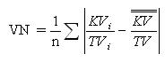
- Mediana e proporcioneve kadastrale dhe të çmimeve të tregut;
- Proporcioni i objektit ndërmjet vlerës kadastrale dhe çmimit të tregut;
n – Numri i proporcioneve.
7. Koeficienti i shpërndarjes (COD) shpjegon devijimin mesatar në përqindje. Koeficienti i shpërndarjes (COD) jep masën e unitetit të vlerës të pavarur nga niveli i vlerës dhe mundëson krahasimin ndërmjet grupeve të pronësisë.
8. Koeficienti i shpërndarjes (COD) llogaritet duke pjesëtuar devijimin absolut me medianën dhe duke e shumëzuar rezultatin me 100, me qëllim për të arritur shifrën përfundimtare në përqindje:
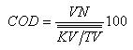
9. Vlera e ulët e koeficientit të shpërndarjes (COD) (≤15.0) karakterizon unitet të mirë të vlerave. Vlera shumë të ulëta të COD-së prej <5.0 janë shumë të rralla.
10. Koeficienti i variacionit (KV) është devijimi standard i shprehur në përqindje dhe llogaritet duke pjesëtuar devijimin standard me vlerën mesatare të proporcionit dhe duke e shumëzuar rezultatin me 100 për arritjen e dimensionit në përqindje, si më poshtë:
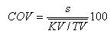
- vlera mesatare e proporcionit kadastral dhe çmimit të tregut;
s – Devijimi standard.
11. Devijimi standard llogaritet me formulën e mëposhtme:
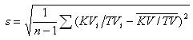
12. KV-ja dhe COD-ja përdoren për krahasimin e grupeve të ndryshme të pronësive me nivele të ndryshme vlerash.
13. Interpretimi i KV-së bazohet në prezumimin e “shpërndarjes normale” të proporcioneve të vlerave të pasurisë së paluajtshme. Nëse shpërndarja nuk është “normale”, KV-ja nuk jep masa korrekte dhe të dhënat duhet të korrigjohen duke fshirë “gabimet e këqija” dhe duke arritur shpërndarjen normale. Kur shpërndarja e të dhënave është “normale”, atëherë për KV-në zbatohen:
a) numri i ndryshimit të KV-së nga mesatarja është (+/-) 1; përqindja e të dhënave është 68%;
b) numri i ndryshimit të KV-së nga mesatarja është (+/-) 2; përqindja e të dhënave është 95%;
c) numri i ndryshimit të KV-së nga mesatarja është (+/-) 3; përqindja e të dhënave është 99%.
14. Secili prej grupeve më të mëdhenj të pronësisë duhet të përfshihet në kufirin e 5 për qind nga niveli i vlerës së përgjithshme në territorin e caktuar administrativ.

KREU III
VERIFIKIMI i SAKTËSISË SË REZULTATEVE

1. Verifikimi i saktësisë së të dhënave, përveç përdorimit të metodave të parashikuara në kreun II të këtij standardi, bëhet edhe nëpërmjet përdorimit të diagramit për vlerësimin e pasurive të paluajtshme, ku përfshihet:
a) histograma;
b) diagramet kuti; dhe
c) ngastrat e shpërndara.
2. Histogrami është diagram i llojit kolonë i shpërndarjes së frekuencës së të dhënave për vlera të caktuara të numrave. Lartësia ose katrori i kolonave tregojnë numrin e ngjarjeve (vlerat, rastet, proporcionet) ose përqindjet. Kolona më e lartë tregon shkallën e vlerësimit më të shpeshtë; trashësia e shpërndarjes karakterizon unitetin e vlerave.
3. Histogrami tregon se si vlerat e mira përgjigjen ndaj “shpërndarjes normale”.
4. Të dhënat e situatës së tregut të të dhënave të pasurisë së paluajtshme në “kurbën e Gausit” përdoret si tregues i një tregu normal.
5. Pasqyrimi i të dhënave në histogram, bëhet sipas modelit të mëposhtëm:
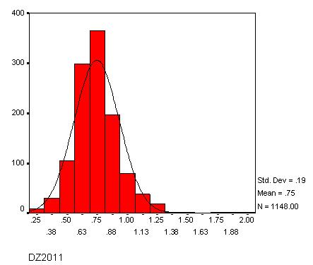
Figura1. Vlera kadastrale dhe çmimi i tregut. Histogrami i proporcionit të vlerave në 1 milion banorë. [“Dev.St.” – devijimi standard; “do të thotë” – mesatare; “N” – numri i rasteve të analizuara, të dhënat për vitin 2011]

6. Shpërndarja e të dhënave me boshllëqe dhe/ose shpërndarja e të dhënave josimetrike në të majtë dhe në të djathtë të vijës së shpërndarjes “normale” është tregues i drejtpërdrejtë i të dhënave të pasakta stilistikisht, ku përfshihen shifrat artificiale, masat e gabuara, dhe gabimet e këqija.
7. Krijimi i histogramave dhe kurbave të “shpërndarjes normale” përdoret si model për shqyrtimin e besueshmërisë së të dhënave të marra për analizë.
8. Përdorimi praktik i kësaj metode të analizimit të të dhënave bëhet kur numri i ngjarjeve, proporcioneve dhe çmimeve të jetë:
a) më i madh se 100 (njëqind), për analizë paraprake dhe gjetjen e gabimeve të këqija; dhe
b) më i madh se 1000 (një mijë) për analiza të sakta dhe korrekte.
9. Diagrami kuti për shpërndarjen e të dhënave (box plots) përdoren për vizualizimin e vlerave. Kutitë reflektojnë amplitudën e interkuartileve, që është ndryshimi midis kuartiles së tretë dhe të parë. Brenda kutive, vijat horizontale me të zezë janë medianat.
10. Diagramet kuti janë mjet i mirë për njohjen e gabimeve të këqija, artificiale dhe rezultateve të rreme.
11. Qarqet dhe yjet që shfaqen jashtë kutive tregojnë gabimet potenciale të këqija ose “pikat e papërshtatshme”. Vlerësuesit duhet të analizojnë secilën prej këtyre “pikave të papërshtatshme”, dhe duhet të përcaktojnë dhe arsyen e caktuar.
12. Vendndodhja e medianave dhe kutive tregon barazi të mirë dhe unitet të mirë të vlerave ndërmjet territoreve administrative të zonës kadastrale.
13. Pasqyrimi i të dhënave në diagramin kuti bëhet sipas modelit të mëposhtëm:
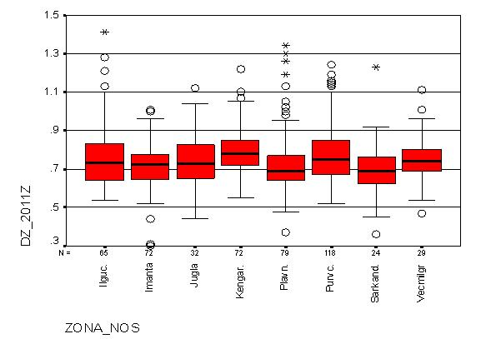
Figura 2. Box plots

14. Ngastra është mjet efikas për krahasimin e proporcionit kadastral dhe çmimit të vlerës së tregut, me ndryshore sasiore, si hapësira e ​​apartamentit, e sipërfaqes së tokës dhe vjetërsia e ndërtesës.
15. Proporcioni kadastral dhe i çmimit të tregut vendoset në boshtin vertikal dhe variabla aktuale vendoset në boshtin horizontal.
16. Shpërndarja e pikave tregon objektivitetin e vlerave në të gjithë fushën e variablës sasiore. Në rast të shfaqjes së zhvendosjes sistematike të pikave “lart” ose “poshtë”, vlerësuesi duhet të tërheqë vëmendje në lidhje me pabarazinë e të dhënave ose vlerat tendencioze.
17. Vija e kuqe horizontale është mediana. Vendndodhja e pikave nuk tregon ndonjë tendencë “lart” ose “poshtë” të pikave.
18. Pasqyrimi i të dhënave në ngastra, bëhet sipas modelit të mëposhtëm:

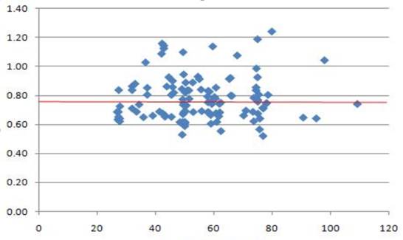

Figura 3. Ngastrat [40, 60, 80, 100 – metra katrorë të apartamentit]

Aneksi 1/2
MËNYRA E PËRPILIMIT TË HARTAVE TË VLERËS SË PRONËS

Nga tabelat e të dhënave, ku pasqyrohen vlera të regjistruara në ZRPP, merret çmimi i shitjes, që është një tregues i vlerës së tregut (lek/për njësi), për çdo pasuri korresponduese. Më pas, kryhet pozicionimi i vlerave të kontratave të shitjeve në një territor të caktuar në hartë, HTR të ZRPP-së dhe heqja e vijës së vlerës, sipas përllogaritjes së vlerës mesatare për njësi. Në rastin e apartamenteve, të cilët janë ndërtesa në një godinë të përbashkët, çmimi i shitjes përcakton çmimin e shitjes lek/m². Duke qenë se, për çdo kalim pronësie çmimi i kontratës së shitjes regjistrohet, atëherë vlerësimi i kësaj pasurie konsiderohet i regjistruar.
Për të pasqyruar mënyrën se si do të funksionojë metodologjia, figurat e mëposhtme paraqesin disa shembuj modele, ku pasqyrohet marrëdhënia ndërmjet izovlerës apo çmimit të llogaritur të shitjes për njësi dhe pasurive të një lloji të caktuar si p.sh.: ndërtesë, apartament, truall, pyll etj., te ndodhura në të njëjtën izozonë, duke krijuar harta vlere zone për pasuri të të njëjtit lloj, sipas të dhënave zyrtare të regjistruara në ZRPP. Zonat e vlerës apo izozonat, krijohen njëherësh në të gjithë territorin e vendit sipas grupimit të të dhënave, grupim i përcaktuar në nenin 5 dhe 6 të metodologjisë, sipas përllogaritjes së vlerës së pasurisë, duke krijuar harta të ndryshme vlere për çdo kategori pasurie, sipas një harte bazë.
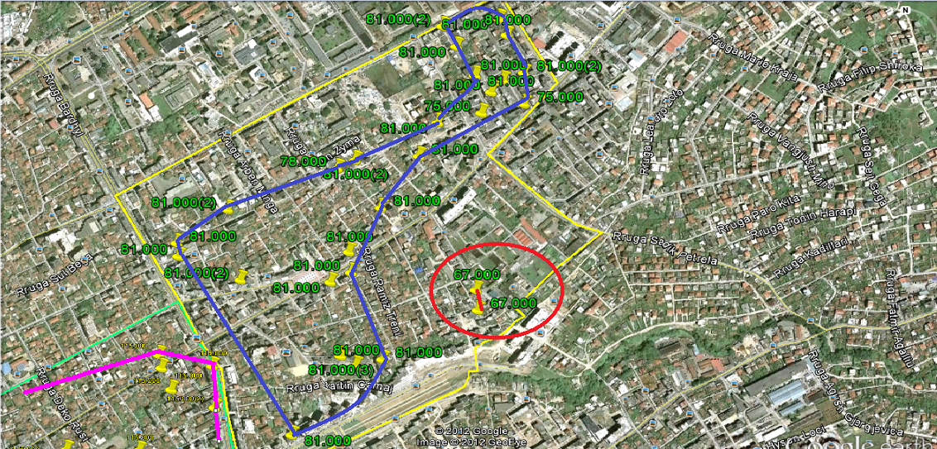
Figura nr. 1. Shembull. Hartë vlere për sa i takon çmimit të apartamenteve, në një zonë kadastrale në Tiranë

Shënim. Çdo izovlerë, për një çmim mesatar të llogaritur, është individualizuar me një vizim sipas një ngjyrimi, si në figurën 1.

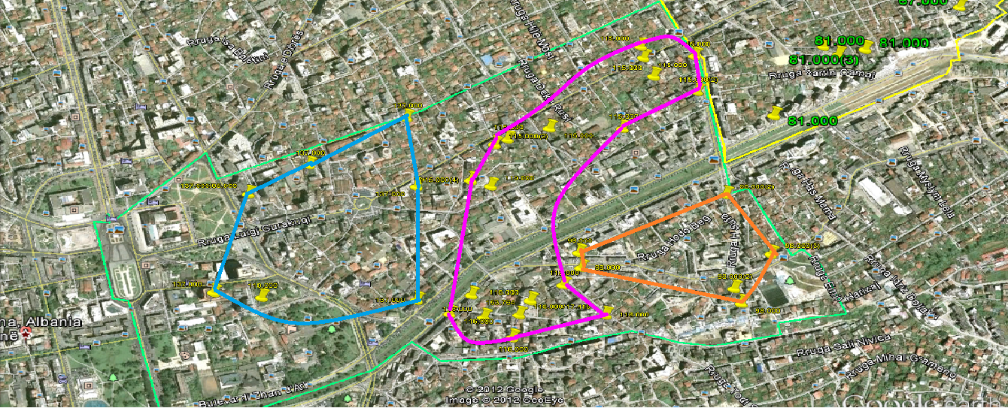
Figura nr. 2

Në figurën nr. 3 janë pasqyruar në një HTR të përbashkët izovlerat për të dy shembujt më sipër. Harta e krijuar jep përfytyrimin e hartës së vlerës, që në vijim do të krijohet për llojin e pasurive sipas nënndarjes përkatëse. Shembulli në vijim pasqyruar në figurën nr. 3, paraqet një izovlerë për llojin e pasurisë “pyll”, ku janë dhënë vlerat e çmimit minimal dhe maksimal. Izozona është ndërtuar për sa i takon çmimit të vlerës mesatare, Berat.

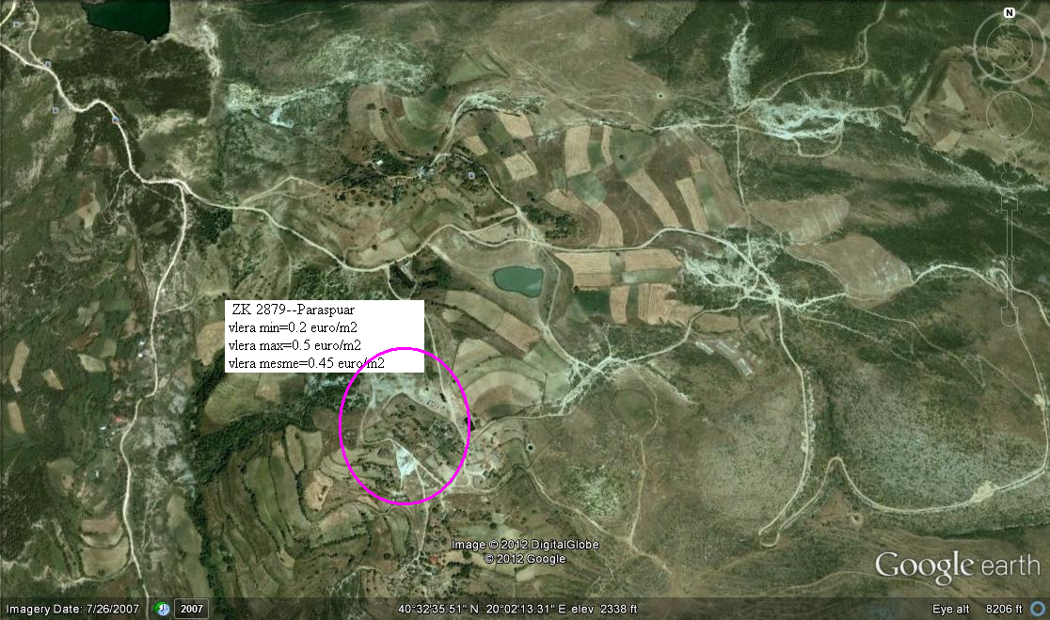
Figura nr. 3. Paraspuar, Berat

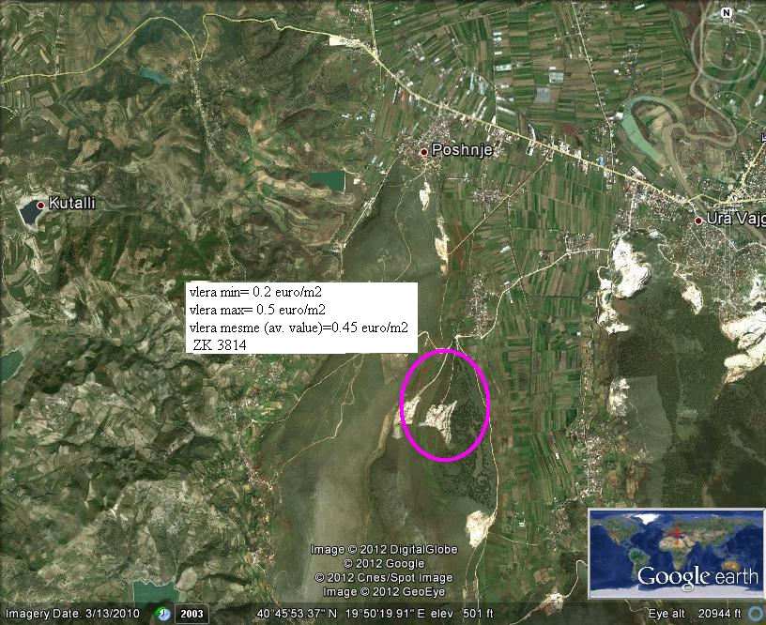
Figura nr. 4. Vokopolë, Berat

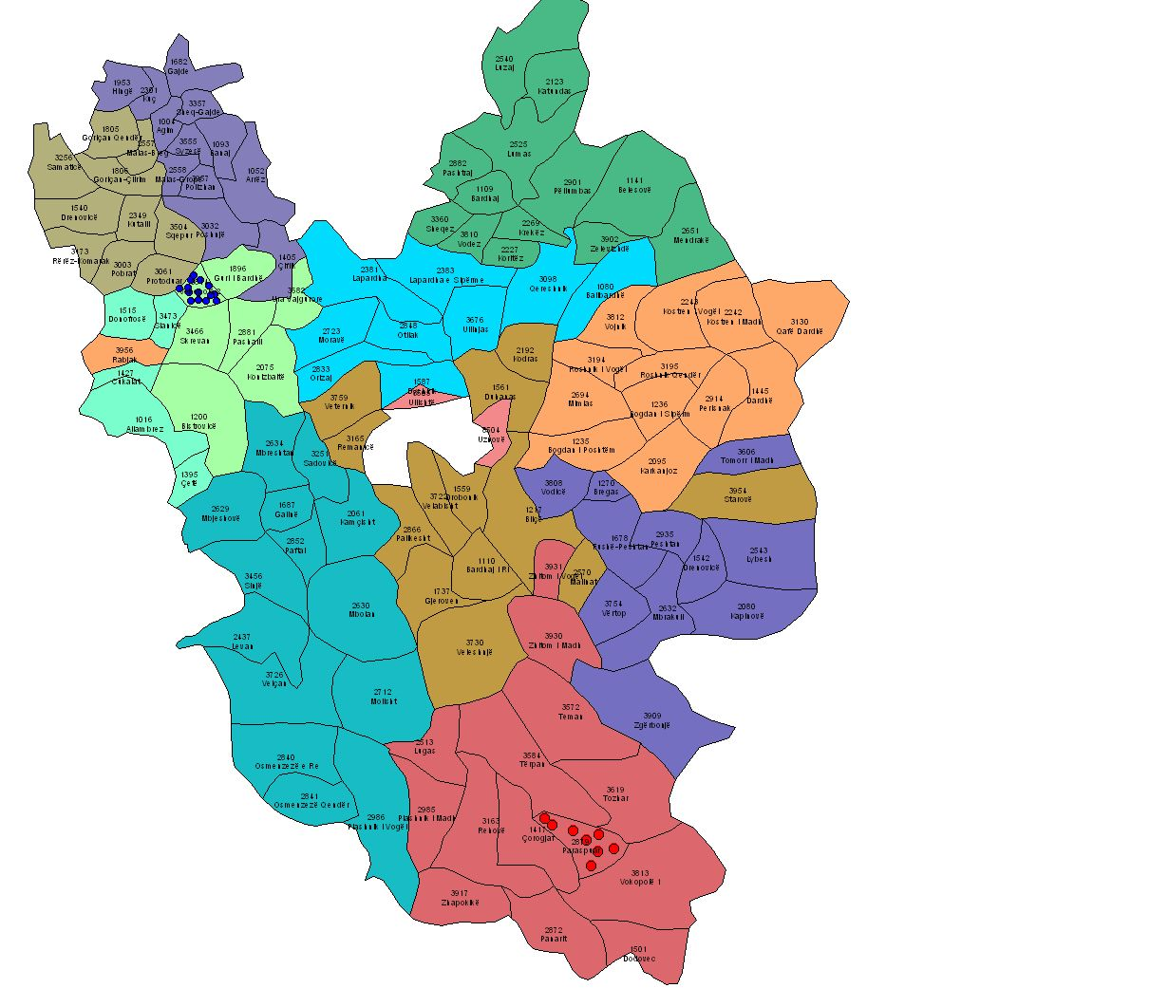
Figura nr. 5. Fragment, si do të hartohet harta vlerës për rastin e tokës, lloji “pyll”, shembull – Berat.

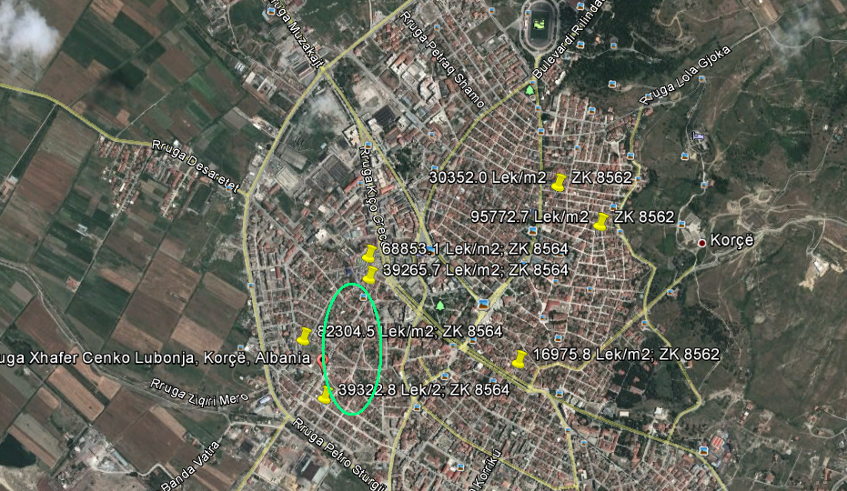
Figura nr. 6. Izozonë me vlerë mesatare për çmim lek/m², tokë truall, Korçë

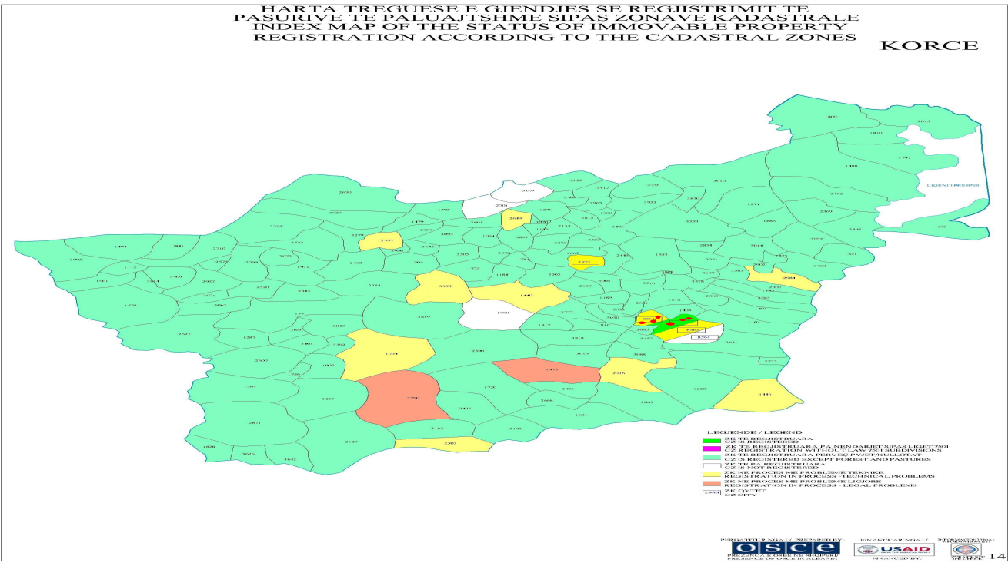
Figura nr. 7. Fragment, si do të paraqitet në total hartimi i hartës së vlerës për rastin e tokës, lloji “truall”, shembull – Korçë.

VENDIM

Nr. 659, datë 26.9.2012

PËR NJË NDRYSHIM NË VENDIMIN NR. 803, DATË 21.11.2007 TË KËSHILLIT TË MINISTRAVE “PËR PËRCAKTIMIN E FUNKSIONEVE KORRESPONDUESE PËR GRADAT NË POLICINË E SHTETIT DHE EKUIVALENTIMIN E TYRE”, TË NDRYSHUAR

Në mbështetje të nenit 100 të Kushtetutës dhe të neneve 39 e 126 të ligjit nr. 9749, datë 4.6.2007 “Për Policinë e Shtetit”, me propozimin e Ministrit të Brendshëm, Këshilli i Ministrave

VENDOSI:

1. Lidhja nr. 1 “Tabela e ekuivalentimit dhe e funksioneve korresponduese për çdo gradë”, bashkëlidhur dhe përmendur në pikën 1 të vendimit nr. 803, datë 21.11.2007 të Këshillit të Ministrave, të ndryshuar, zëvendësohet me lidhjen me të njëjtin numër dhe titull, që i bashkëlidhet këtij vendimi dhe është pjesë përbërëse e tij.
2. Efektet financiare, që rrjedhin nga zbatimi i këtij vendimi, të përballohen nga fondet e parashikuara në buxhetin e Policisë së Shtetit, për vitin 2012.
3. Ngarkohen Ministria e Brendshme dhe Ministria e Financave për zbatimin e këtij vendimi.
Ky vendim hyn në fuqi pas botimit në Fletoren Zyrtare.

KRYEMINISTRI
Sali Berisha
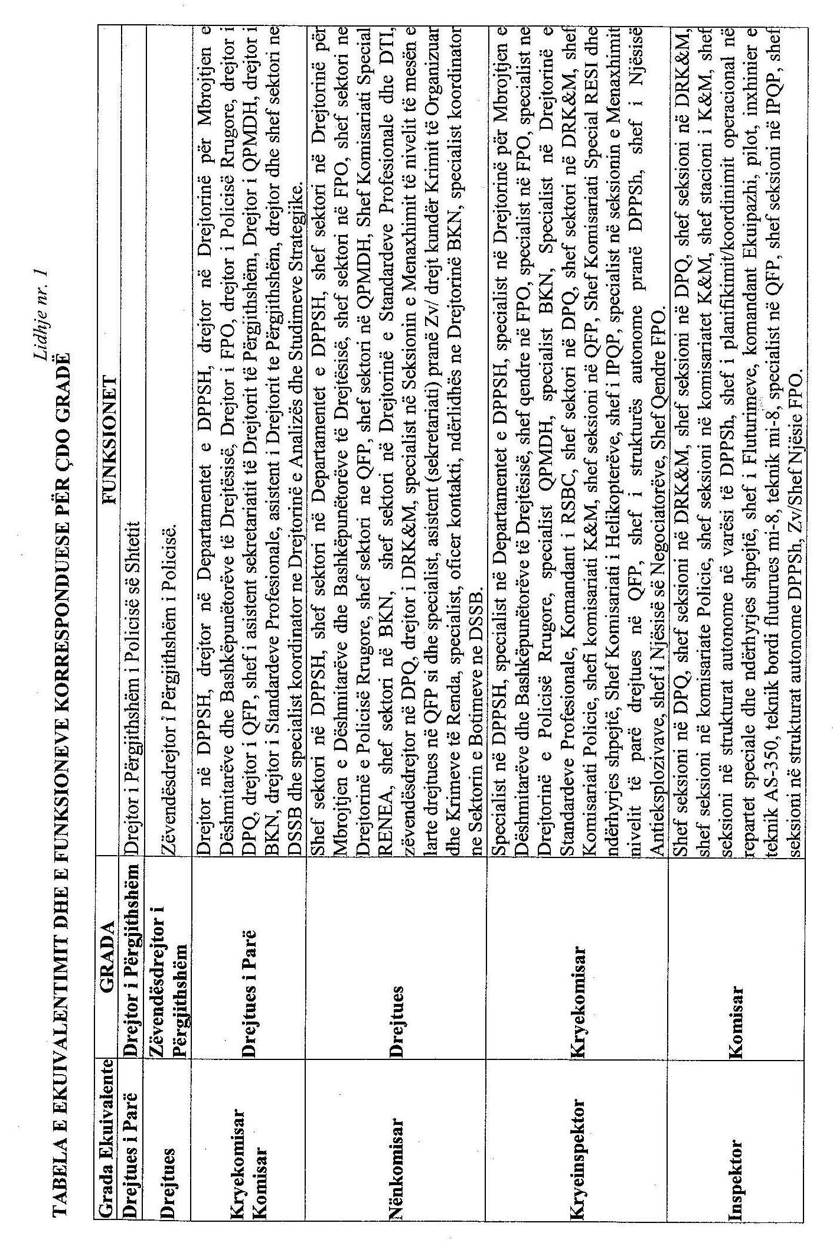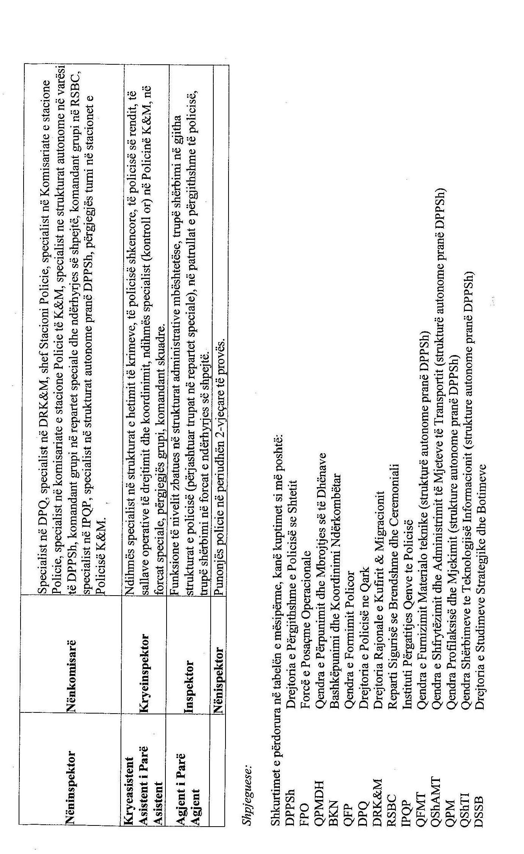

VENDIM

Nr. 660, datë 26.9.2012

PËR NJË NDRYSHIM NË VENDIMIN NR. 1135, DATË 5.8.2008 TË KËSHILLIT TË MINISTRAVE “PËR PAGAT E PUNONJËSVE TË POLICISË SË SHTETIT”, TË NDRYSHUAR

Në mbështetje të nenit 100 të Kushtetutës, të nenit 88 të ligjit nr. 9749, datë 4.6.2007 “Për Policinë e Shtetit” dhe të pikës 2 të nenit 4 të ligjit nr. 10 405, datë 24.3.2011 “Për kompetencat për caktimin e pagave dhe të shpërblimeve”, me propozimin e Ministrit të Brendshëm dhe të Ministrit të Financave, Këshilli i Ministrave

VENDOSI:

1. Lidhja nr. 1 “Struktura dhe nivelet e pagave për punonjësit e Policisë së Shtetit”, bashkëlidhur dhe përmendur në pikën 1 të vendimit nr. 1135, datë 5.8.2008 të Këshillit të Ministrave, zëvendësohet me lidhjen me të njëjtin numër dhe titull, që i bashkëlidhet këtij vendimi dhe është pjesë përbërëse e tij.
2. Ngarkohen Ministria e Brendshme dhe Ministria e Financave për zbatimin e këtij vendimi.
Ky vendim hyn në fuqi pas botimit në Fletoren Zyrtare.

KRYEMINISTRI
Sali Berisha

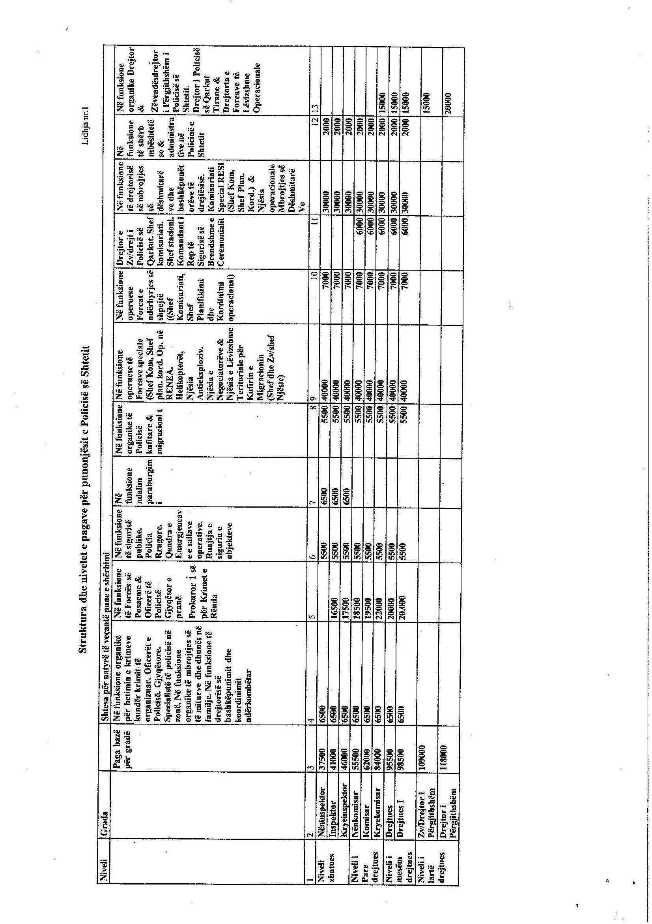

VENDIM

Nr. 662, datë 26.9.2012

PËR HEQJEN E LICENCËS SHKOLLËS SË LARTË PRIVATE “UNIVERSITETI EUROPIAN i TURIZMIT”

Në mbështetje të nenit 100 të Kushtetutës dhe të neneve 44 pika 8, e 45, pika 4, të ligjit nr. 9741, datë 21.5.2007 “Për arsimin e lartë në Republikën e Shqipërisë”, të ndryshuar, me propozimin e Ministrit të Arsimit dhe Shkencës, Këshilli i Ministrave

VENDOSI:

1. Heqjen e licencës shkollës së lartë private “Universiteti Europian i Turizmit”, si dhe të lejeve për hapjen e programeve të studimeve në zbatim të saj.
2. Shkolla e lartë private “Universiteti Europian i Turizmit” të ofrojë mjetet e nevojshme financiare dhe mundësitë për përfundimin e studimeve të filluara për të gjithë studentët që janë të regjistruar në institucion, në përputhje me përcaktimet ligjore në fuqi.
3. Ngarkohen Ministria e Arsimit dhe Shkencës dhe shkolla e lartë private “Universiteti Europian i Turizmit” për zbatimin e këtij vendimi.
Ky vendim hyn në fuqi menjëherë dhe botohet në Fletore Zyrtare.

KRYEMINISTRI
Sali Berisha

VENDIM

Nr. 663, datë 26.9.2012

PËR SHPRONËSIMIN PËR INTERES PUBLIK, TË PASURIVE TË PALUAJTSHME NË PRONËSI TË ALBTELECOM SHA, TË CILAT PREKEN NGA MASTERPLANI i MIRATUAR ME VENDIMIN NR. 546, DATË 28.5.2009 TË KËSHILLIT TË MINISTRAVE “PËR MIRATIMIN E MASTERPLANIT PËR ZHVILLIMIN E PORTIT TË DURRËSIT”

Në mbështetje të nenit 100 të Kushtetutës dhe të neneve 5 pika 1, 20 e 21 të ligjit nr. 8561, datë 22.12.1999 “Për shpronësimet dhe marrjen në përdorim të përkohshëm të pasurisë pronë private për interes publik”, me propozimin e Ministrit të Punëve Publike dhe Transportit, Këshilli i Ministrave

VENDOSI:

1. Shpronësimin për interes publik, të pasurive të paluajtshme pronë private, që preken nga masterplani i miratuar me vendimin nr. 546, datë 28.5.2009 të Këshillit të Ministrave “Për miratimin e masterplanit për zhvillimin e Portit të Durrësit”.
2. Shpronësimi bëhet në favor të Autoritetit Portual Durrës.
3. Pronarët e pasurive të paluajtshme, që shpronësohen, të kompensohen në vlerë të plotë, sipas masës së kompensimit përkatës, që paraqitet në tabelën bashkëlidhur këtij vendimi, për sipërfaqe trualli 3 289 (tri mijë e dyqind e tetëdhjetë e nëntë) m², vlerësuar me çmimin 30 000 (tridhjetë mijë) lekë/m², me vlerë të përgjithshme 98 670 000 (nëntëdhjetë e tetë milionë e gjashtëqind e shtatëdhjetë mijë) lekë; objekte me vlerë 15 340 387 (pesëmbëdhjetë milionë e treqind e dyzet mijë e treqind e tetëdhjetë e shtatë) lekë, me një vlerë të përgjithshme shpronësimi prej 114 010 387 (njëqind e katërmbëdhjetë milionë e dhjetë mijë e treqind e tetëdhjetë e shtatë) lekësh.
4. Shpenzimet procedurale, në vlerën 435 000 (katërqind e tridhjetë e pesë mijë) lekë, do të përballohen nga Autoriteti Portual Durrës.
5. Vlera e përgjithshme e shpronësimit prej 114 010 387 (njëqind e katërmbëdhjetë milionë e dhjetë mijë e treqind e tetëdhjetë e shtatë) lekësh, do të përballohet nga Autoriteti Portual Durrës.
6. Shpronësimi të fillojë më 1.10.2012.
7. “Albtelecom” sh.a. do të kompensohet për efekt shpronësimi, pasi të ketë dorëzuar, pranë Autoritetit Portual Durrës, dokumentacionin e plotë të pronësisë.
8. Autoriteti Portual Durrës do të likuidojë “Albtelecom” sh.a., sipas pikës 7 të këtij vendimi.
9. Zyra Qendrore e Regjistrimit të Pasurive të Paluajtshme dhe Zyra Vendore e Regjistrimit të Pasurive të Paluajtshme, Durrës, brenda 30 (tridhjetë) ditëve nga data e miratimit të këtij vendimi, në bashkëpunim me Autoritetin Portual Durrës, të fillojnë procedurat për kalimin e pronësisë, për pasuritë e shpronësuara, në favor të shtetit dhe në përgjegjësi administrimi të Autoritetit Portual Durrës.
10. Zyra Qendrore e Regjistrimit të Pasurive të Paluajtshme dhe Zyra Vendore e Regjistrimit të Pasurive të Paluajtshme, Durrës të pezullojnë të gjitha transaksionet për pasuritë e shpronësuara deri në çastin kur do të realizohet kalimi i pronësisë për pasuritë e shpronësuara.
11. Ngarkohen Ministria e Punëve Publike dhe Transportit, Autoriteti Portual Durrës, Zyra Qendrore e Regjistrimit të Pasurive të Paluajtshme dhe Zyra Vendore e Regjistrimit të Pasurive të Paluajtshme, Durrës, për zbatimin e këtij vendimi.
Ky vendim hyn në fuqi menjëherë dhe botohet në Fletoren Zyrtare.
KRYEMINISTRI
Sali Berisha

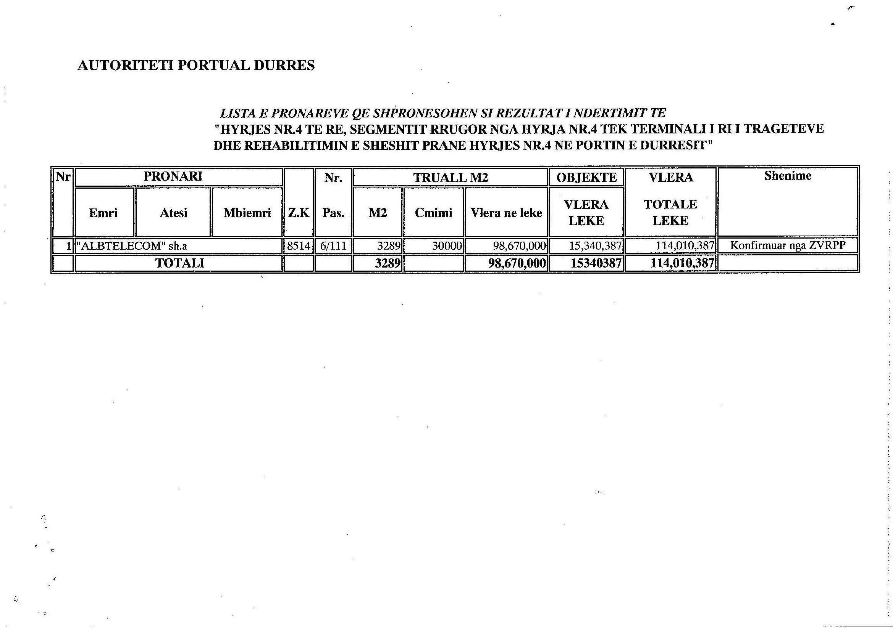

VENDIM

Nr. 664, datë 26.9.2012

PËR DISA NDRYSHIME DHE SHTESA NË VENDIMIN NR. 514, DATË 15.8.2007 TË KËSHILLIT TË MINISTRAVE “PËR INFORMATIZIMIN E LLOGARITJES SË KOSTOS DHE HARTIMIN E MANUALEVE TEKNIKE TË ÇMIMEVE TË PUNIMEVE TË NDËRTIMIT”

Në mbështetje të nenit 100 të Kushtetutës, të nenit 18 të ligjit nr. 8402, datë 10.9.1998 “Për kontrollin dhe disiplinimin e punimeve të ndërtimit”, të ndryshuar, të neneve 10 e 17 të ligjit nr. 8464, datë 11.3.1999 “Për standardizimin”, të ndryshuar, dhe të neneve 49 pika 1 e 57 pika 3 të ligjit nr. 9920, datë 19.5.2008 “Për procedurat tatimore në Republikën e Shqipërisë”, të ndryshuar, me propozimin e Ministrit të Punëve Publike dhe Transportit, Këshilli i Ministrave

VENDOSI:

Në vendimin nr. 514, datë 15.8.2007 të Këshillit të Ministrave, të bëhen këto ndryshime dhe shtesa:
1. Pika 1 të ndryshohet, si më poshtë vijon: “1. Unifikimin e metodologjisë së llogaritjes dhe të formatit të paraqitjes së preventivave, situacioneve dhe të analizave teknike të çmimeve me qëllim lehtësimin e veprimtarisë së subjekteve, që zhvillojnë veprimtari në fushën e ndërtimit, si dhe lehtësimin e kontrollit tekniko-financiar në këtë fushë.”.
2. Pika 2 ndryshohet, si më poshtë vijon:
“2. Hartimi i çdo preventivi apo situacioni në fushën e ndërtimit, si dhe zbatimi e mbikëqyrja e çdo punimi ndërtimi, që realizohet nga persona fizikë dhe juridikë, publikë ose privatë, me fonde publike ose private, në territorin e Republikës së Shqipërisë, bëhen në përputhje me këtë vendim.”.
3. Pika 3 ndryshohet, si më poshtë vijon:
“3. Metodologjia e llogaritjes së kostos, sipas këtij vendimi, është pjesë e dokumentacionit teknik të çdo objekti të projektuar apo ndërtuar në Republikën e Shqipërisë.”.
4. Në pikën 4 bëhen këto ndryshime:
a) Shkronjat “a”, “b” dhe “c” shfuqizohen.
b) Shkronja “ç” ndryshohet, si më poshtë vijon:
“ç) Subjekte deklaruese janë të gjitha subjektet private dhe/ose publike, që kryejnë veprimtari në fushën e prodhimit të materialeve të ndërtimit, të tregtimit të tyre ose në fushën e ndërtimit, sipas përkufizimit të bërë në kreun I të udhëzimit nr. 2, datë 8.5.2003 të Këshillit të Ministrave.”.
c) Shkronja “d” shfuqizohet.
ç) Shkronja “dh” ndryshohet, si më poshtë vijon:
“dh) Manuali teknik i çmimeve për punimet e ndërtimit është buletini periodik vjetor dhe përmban çmimet e punimeve të ndërtimit dhe analizat teknike të punimeve të ndërtimit, të specifikuara sipas numrit të analizave.”.
d) Në fund të shkronjës “e” shtohen fjalët “… i cili botohet një herë në vit, në muajin maj ...”.
5. Pika 5 ndryshohet, si më poshtë vijon:
“5. Përditësimi i analizave teknike të çmimeve për punimet e ndërtimit kryhet nga Ministria e Punëve Publike dhe Transportit.”.
6. Pikat 6 dhe 7 shfuqizohen.
7. Në pikën 8, termi “SSK”, sektori i standardizimit të kostos, zëvendësohet me emërtimin “Drejtorinë e Politikave të Ndërtimit”.”.
8. Pika 9 ndryshohet, si më poshtë vijon:
“9. Vlera e zërave të punës të preventivave të objekteve që ndërtohen me financim publik të projektuara nga subjekte, publike apo private, llogariten si prodhimi i volumeve të punës, të llogaritura në librezën e masave të projektit me çmimet për njësi të manualit teknik të çmimeve në fuqi.
Vlera e zërave të punës të situacioneve të ndërtimit del nga prodhimi i volumeve të punës, të llogaritura në librezën e masave të zbatimit me çmimet për njësi të llogaritura mbi bazën e analizave teknike të punimeve të ndërtimit, sipas vlerave faktike.”.
9. Në fund të pikës 12, fjalët “... të llogaritura me programin e miratuar ...” zëvendësohen me “... Në rastin kur zëri i punës nuk figuron në manual, institucioni u kërkon subjekteve ofertuese të paraqesin analizën teknike, bazuar në metodologjinë e përcaktuar në udhëzimin nr. 2, datë 8.5.2003 të Këshillit të Ministrave dhe të paraqitur me formatin e unifikuar. Një fotokopje të analizave të paraqitura nga subjektet ofertuese për zërin e punës, institucioni ia dërgon ministrisë, e cila e shqyrton analizën e re dhe nëse e gjykon të drejtë, e reflekton çmimin në manualin e çmimeve të periudhës vijuese …”.
10. Në fund të pikës 13 shtohet paragrafi, me këtë përmbajtje:
“Për çdo objekt, në preventiv duhet të parashikohet një fond i veçantë, i cili shërben për zbatimin e masave për sigurinë në kantier, në zbatim të vendimit nr. 312, datë 5.5 2010 të Këshillit të Ministrave “Për miratimin e rregullores për sigurinë në kantier”, aneksi VI. Vlera e këtij fondi do të dalë në përputhje me madhësinë e projektit që do të realizohet, por, në çdo rast, jo më pak se 3% e vlerës së tij.”.
11. Pikat 14, 15 dhe 16 shfuqizohen.
12. Pika 17 ndryshohet, si më poshtë vijon:
“17. Ngarkohen të gjitha institucionet shtetërore që në planifikimin e investimeve të bazohen në manualin teknik të çmimeve dhe analizave teknike të tyre të vitit aktual, të miratuar me vendim të Këshillit të Ministrave.”.

13. Pika 18 shfuqizohet.
14. Në pikën 19, fjala “… e Telekomunikacionit…” shfuqizohet.
Ky vendim hyn në fuqi pas botimit në Fletoren Zyrtare.

KRYEMINISTRI
Sali Berisha

VENDIM

Nr. 667, datë 12.9.2012

Për një shtesë fondi Në buxhetiN e vitiT 2012, miratuar për ministrinë e punëve të jashtme, për përballimin e shpenzimeve të aktiviteteve në kuadër të marrjes së presidencës shqiptare të komitetit të ministrave të këshillit të europës

Në mbështetje të nenit 100 të Kushtetutës, të neneve 5 e 45 të ligjit nr. 9936, datë 26.6.2008 “Për menaxhimin e sistemit buxhetor në Republikën e Shqipërisë” dhe të nenit 13 të ligjit nr. 10 487, datë 5.12.2011 “Për buxhetin e vitit 2012”, me propozimin e Ministrit të Punëve të Jashtme, Këshilli i Ministrave

Vendosi:

1. Ministrisë së Punëve të Jashtme, në buxhetin e miratuar për vitin 2012, në programin 01120 “Mbështetje diplomatike jashtë shtetit”, t’i shtohet fondi i përgjithshëm prej 180 000 (njëqind e tetëdhjetë mijë) eurosh, kundërvlefta në lekë, për përballimin e shpenzimeve të aktiviteteve në kuadër të marrjes së presidencës shqiptare të Komunitetit të Ministrave të Këshillit të Europës.
2. Ky fond të përballohet nga fondi rezervë i Buxhetit të Shtetit.
3. Ngarkohen Ministria e Financave dhe Ministria e Punëve të Jashtme për zbatimin e këtij vendimi.
Ky vendim hyn në fuqi menjëherë dhe botohet në Fletoren Zyrtare.

KRYEMINISTRI
Sali Berisha

VENDIM

Nr. 669, datë 3.10.2012

PËR SHFUQIZIMIN E VENDIMIT NR. 520, DATË 1.8.2003 TË KËSHILLIT TË MINISTRAVE “PËR MIRATIMIN E NDRYSHIMIT TË FORMËS SË ORGANIZIMIT DHE TË STATUTIT TË QENDRËS “ECAT TIRANA” DHE PËR KONTRIBUTIN E QEVERISË SHQIPTARE PËR KËTË QENDËR”

Në mbështetje të nenit 100 të Kushtetutës dhe të neneve 121 e 124 të ligjit nr. 8485, datë 12.5.1999 “Kodi i Procedurave Administrative të Republikës së Shqipërisë”, me propozimin e Ministrit të Mjedisit, Pyjeve dhe Administrimit të Ujërave, Këshilli i Ministrave

VENDOSI:

1. Shfuqizimin e vendimit nr. 520, datë 1.8.2003 të Këshillit të Ministrave “Për miratimin e ndryshimit të formës së organizimit dhe të statutit të qendrës “ECAT Tirana” dhe për kontributin e qeverisë shqiptare për këtë qendër”.
2. Funksionimi i qendrës “ECAT Tirana” t’i nënshtrohet ligjit nr. 8788, datë 7.5.2001 “Për organizatat jofitimprurëse”, të ndryshuar.
Ky vendim hyn në fuqi pas botimit në Fletoren Zyrtare.

KRYEMINISTRI
Sali Berisha

VENDIM

Nr. 670, datë 3.10.2012

PËR LEJIMIN E EKSPOZIMIT NË Romë, itali, të disa objekteve të rralla me vlera unike, në kuadër të realizimit të ekspozitës “Thesare të Kulturës shqiptare”, nga data 20 nëntor 2012 deri më 6 janar 2013

Në mbështetje të nenit 100 të Kushtetutës dhe të pikës 3 të nenit 19 të ligjit nr. 9048, datë 7.4.2003 “Për trashëgiminë kulturore”, të ndryshuar, me propozimin e Ministrit të Turizmit, Kulturës, Rinisë dhe Sporteve, Këshilli i Ministrave
VENDOSI:

1. Lejimin e ekspozimit në Romë, Itali të disa objekteve të rralla me vlera unike, në kuadër të realizimit të ekspozitës “Thesare të kulturës shqiptare”, nga data 20 nëntor 2012 deri më 6 janar 2013, sipas lidhjes nr.1, që i bashkëlidhet këtij vendimi dhe është pjesë përbërëse e tij.
2. Ekspozimi jashtë territorit të Republikës së Shqipërisë të bëhet në përputhje me udhëzimin nr. 2, datë 18.3.2004 të Këshillit të Ministrave “Për lëvizjen e objekteve të trashëgimisë kulturore të luajtshme, me vlera të veçanta kombëtare dhe unikale, për restaurimin, studimin dhe ekspozimin jashtë territorit të Republikës së Shqipërisë”.
3. Ngarkohen Instituti i Monumenteve të Kulturës “Gani Strazimiri” të kryejë shoqërimin dhe kthimin e ikonave në vendin e origjinës, pas mbarimit të veprimtarisë, dhe Qendra e Inventarizimit të Pasurive Kulturore të kryejë regjistrimin e lëvizjes së objekteve.
Ky vendim hyn në fuqi menjëherë.

KRYEMINISTRI
Sali Berisha

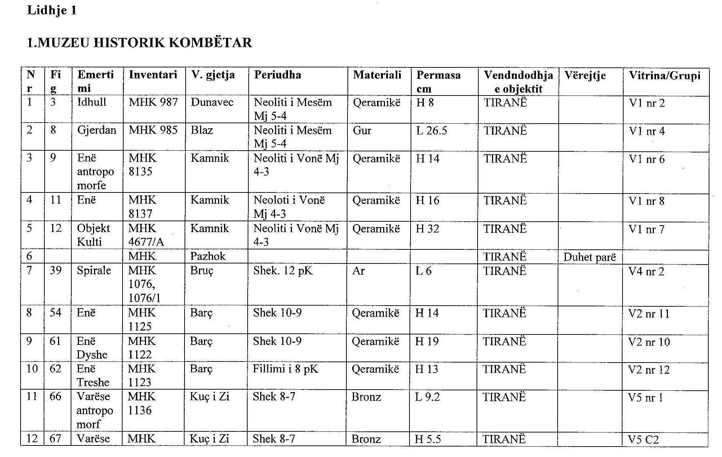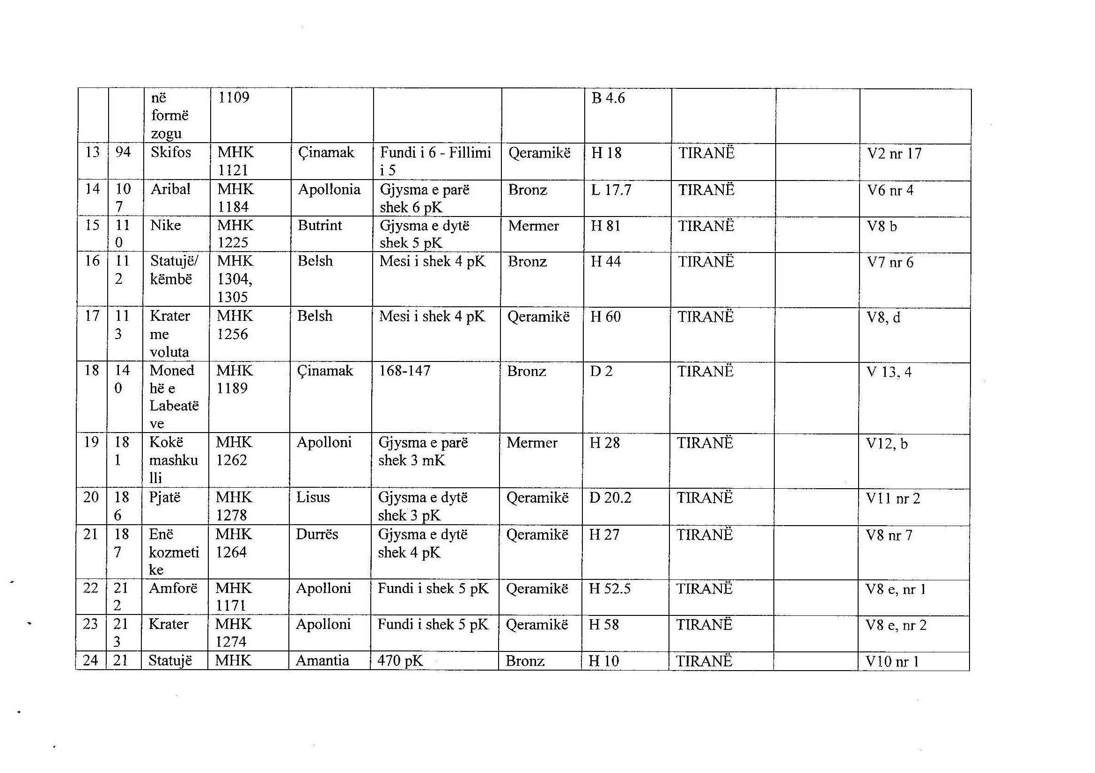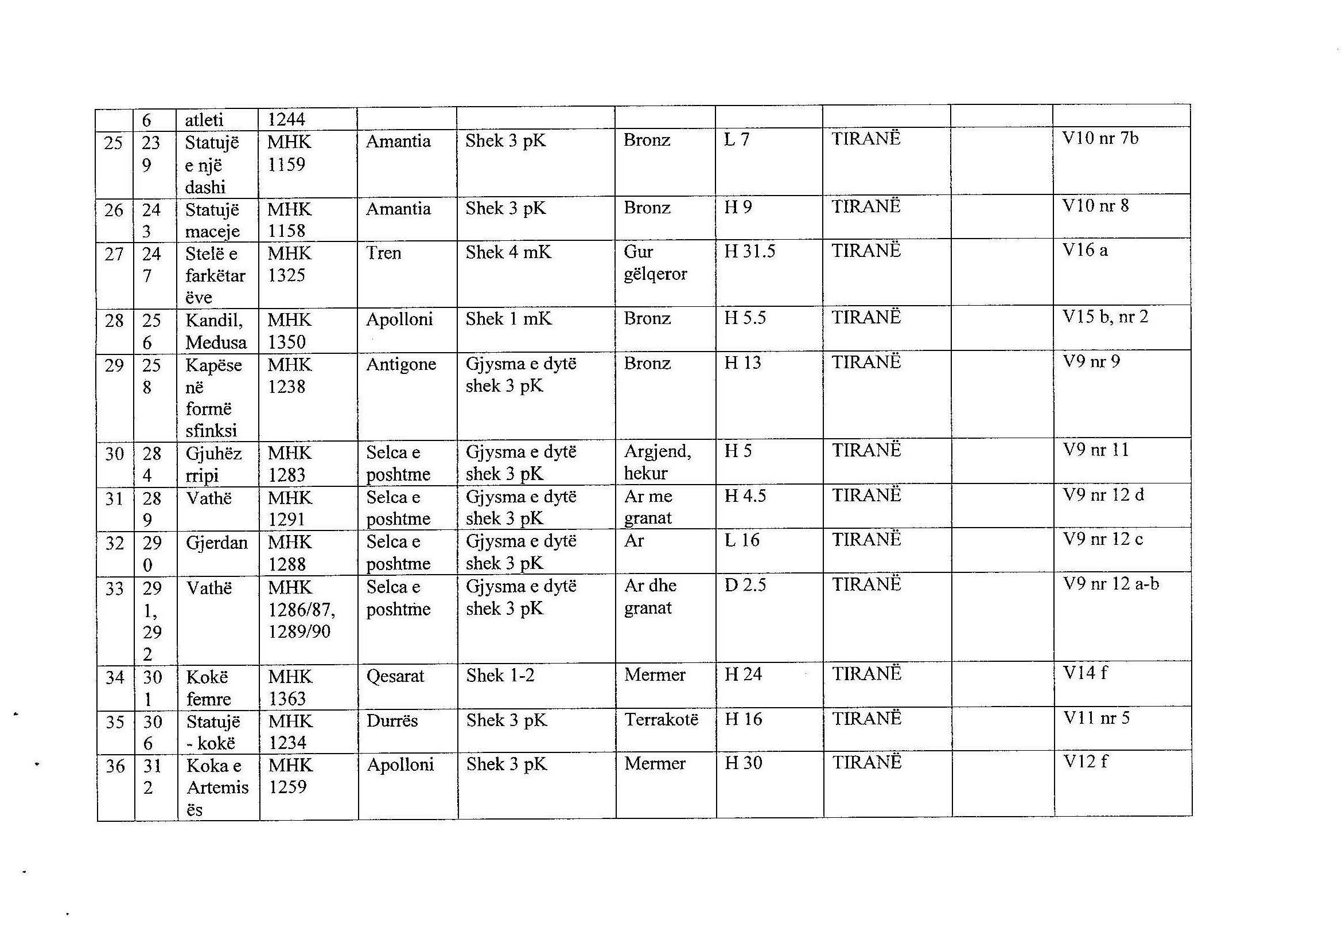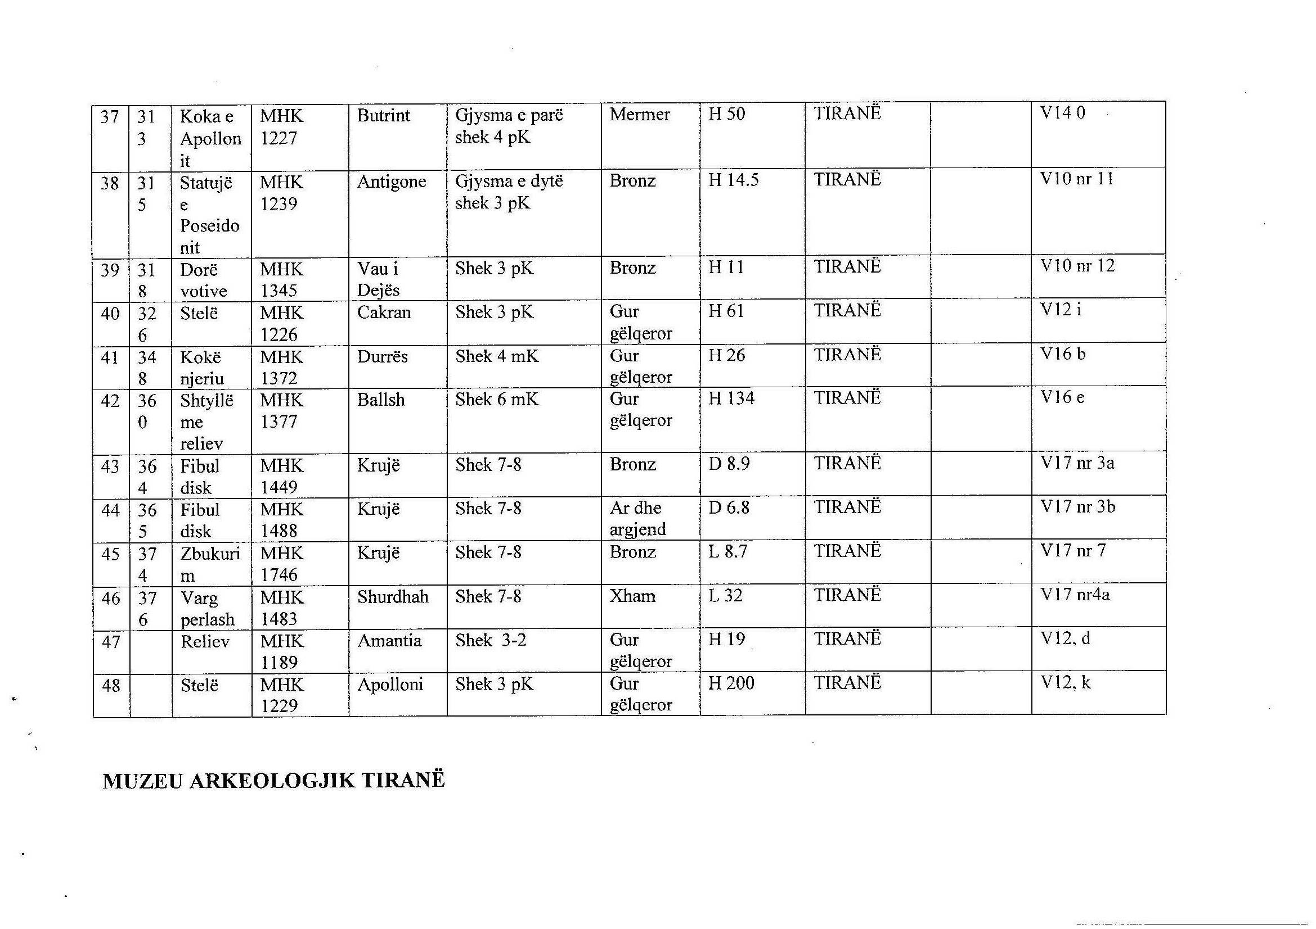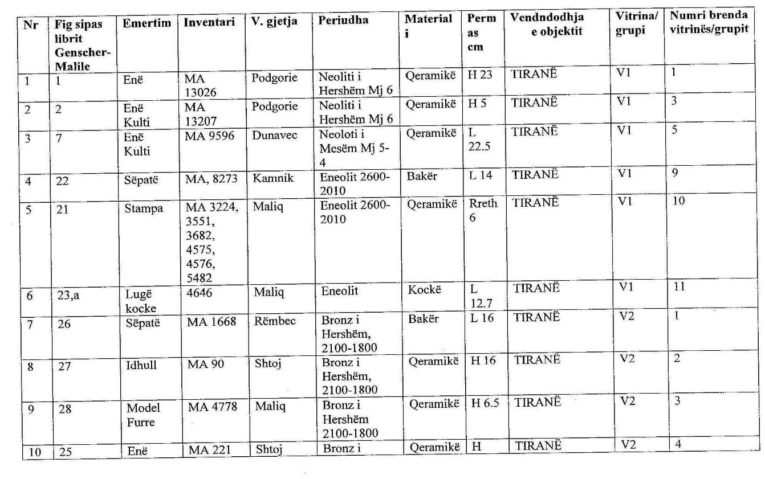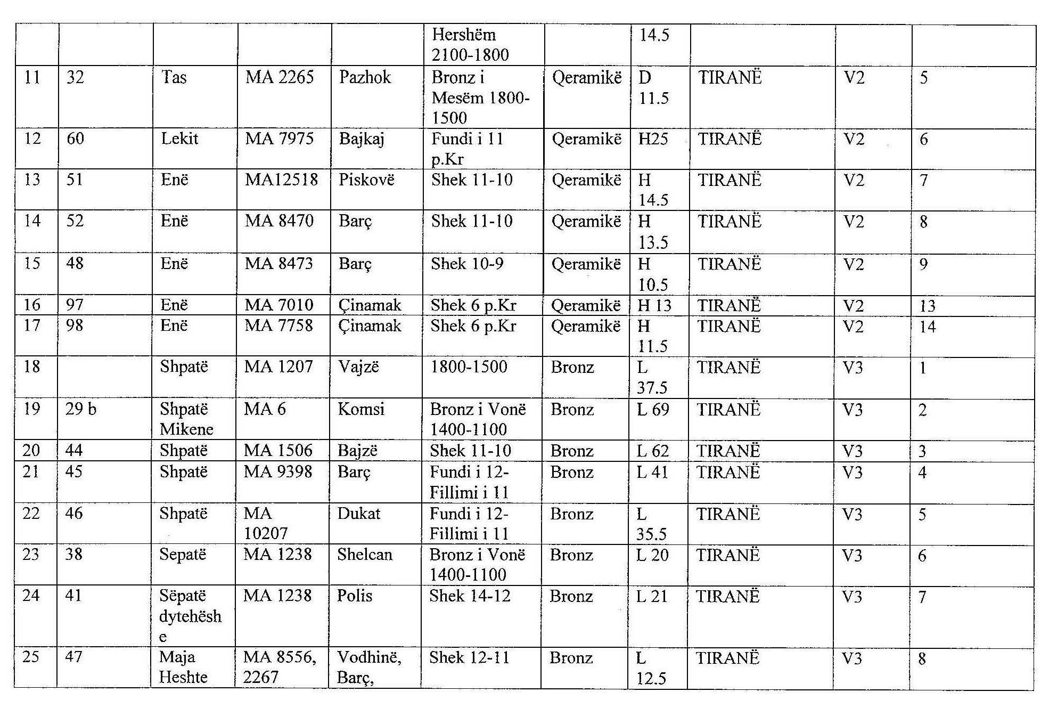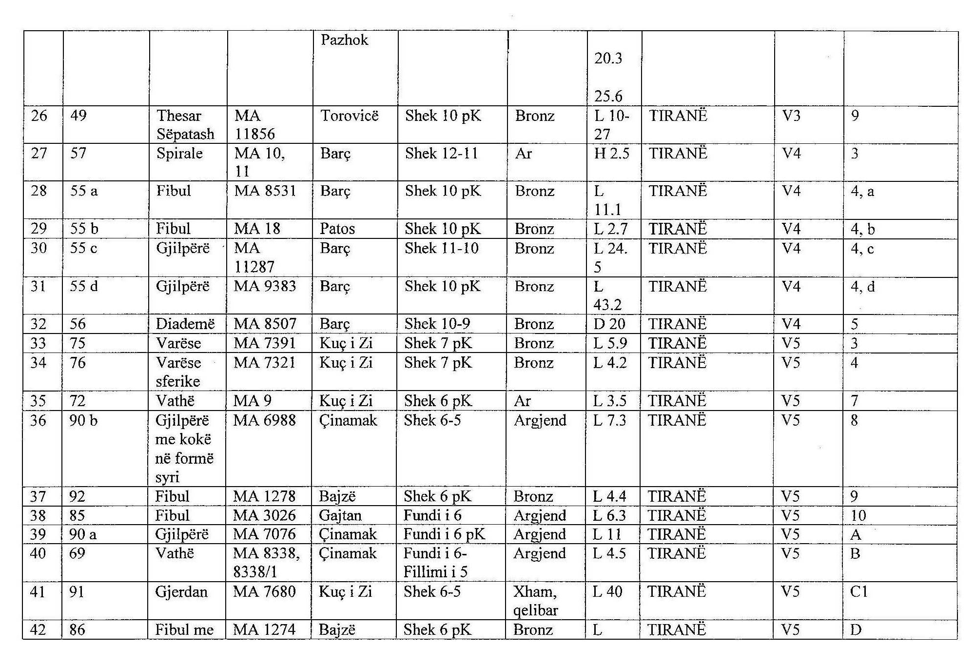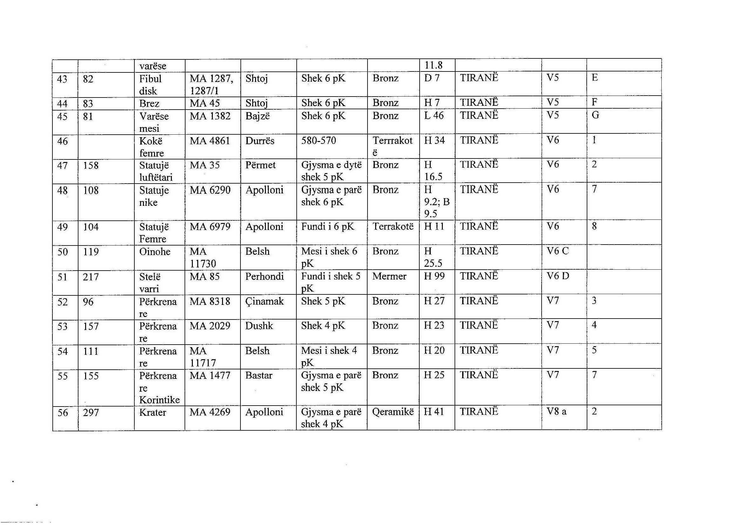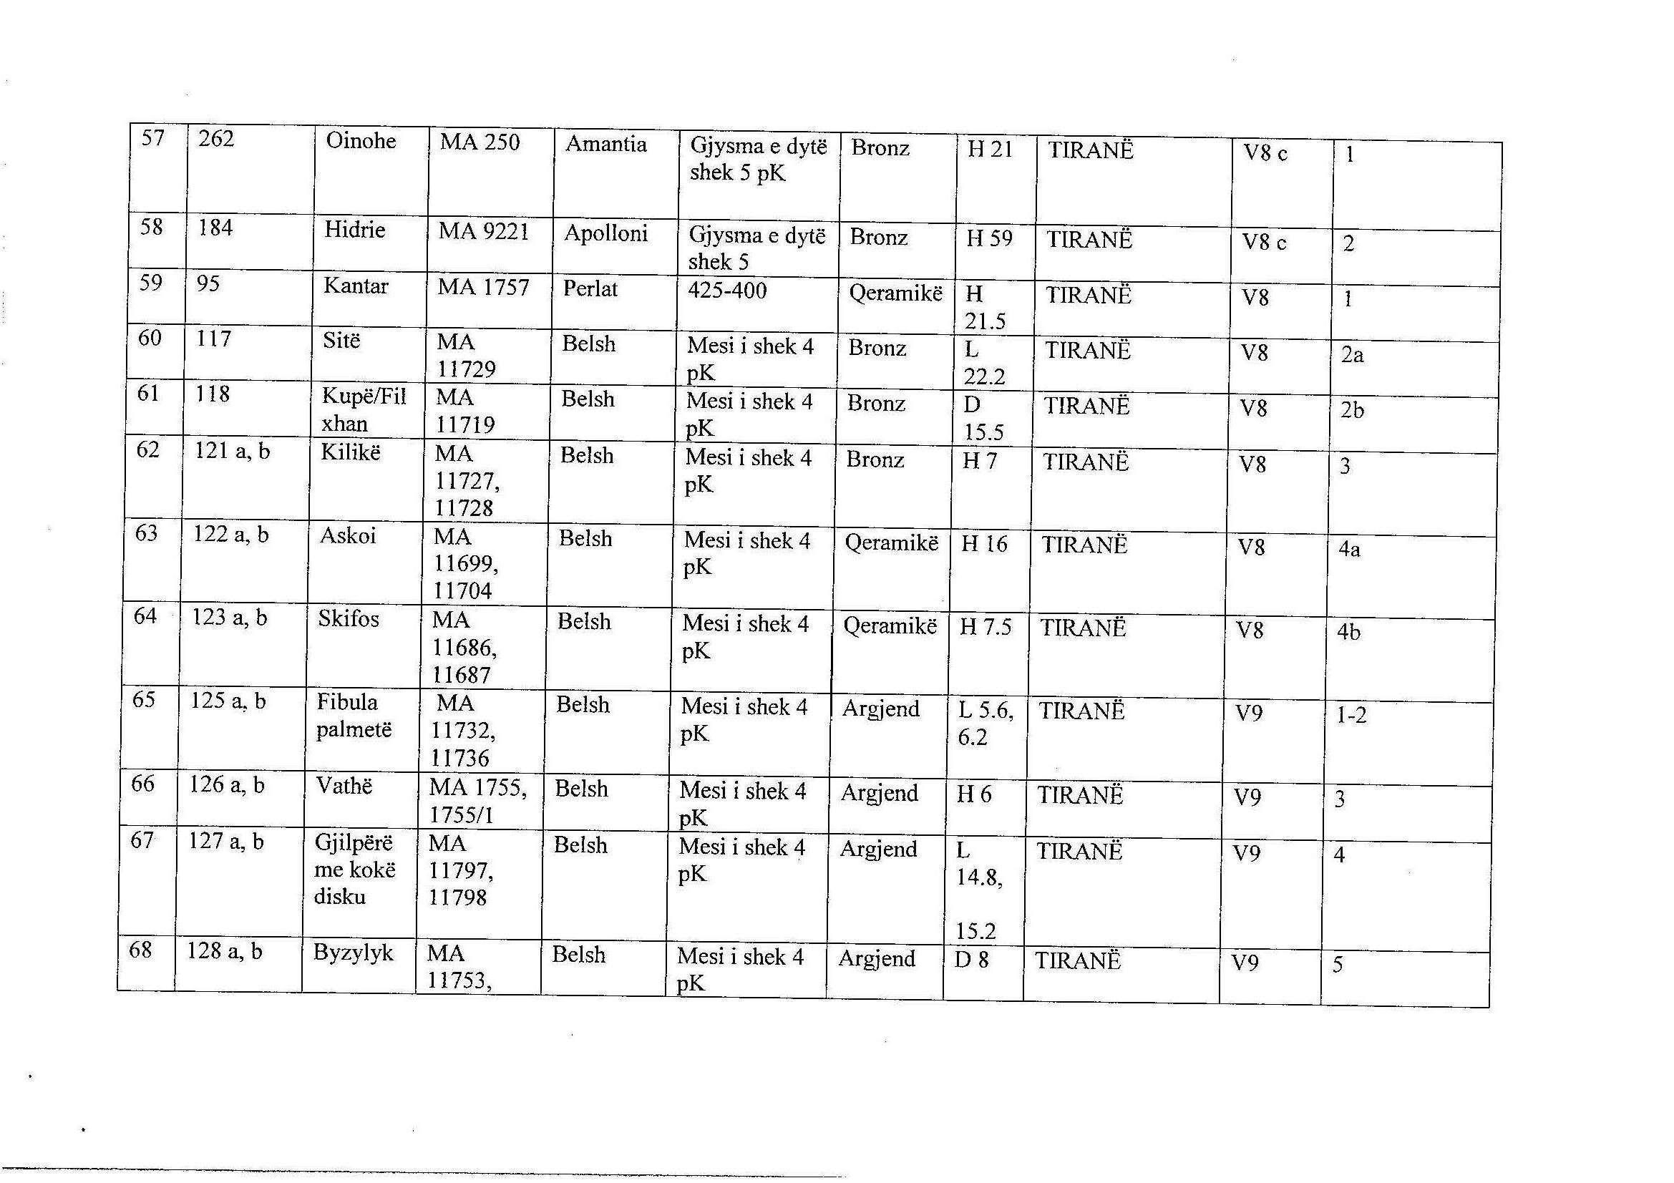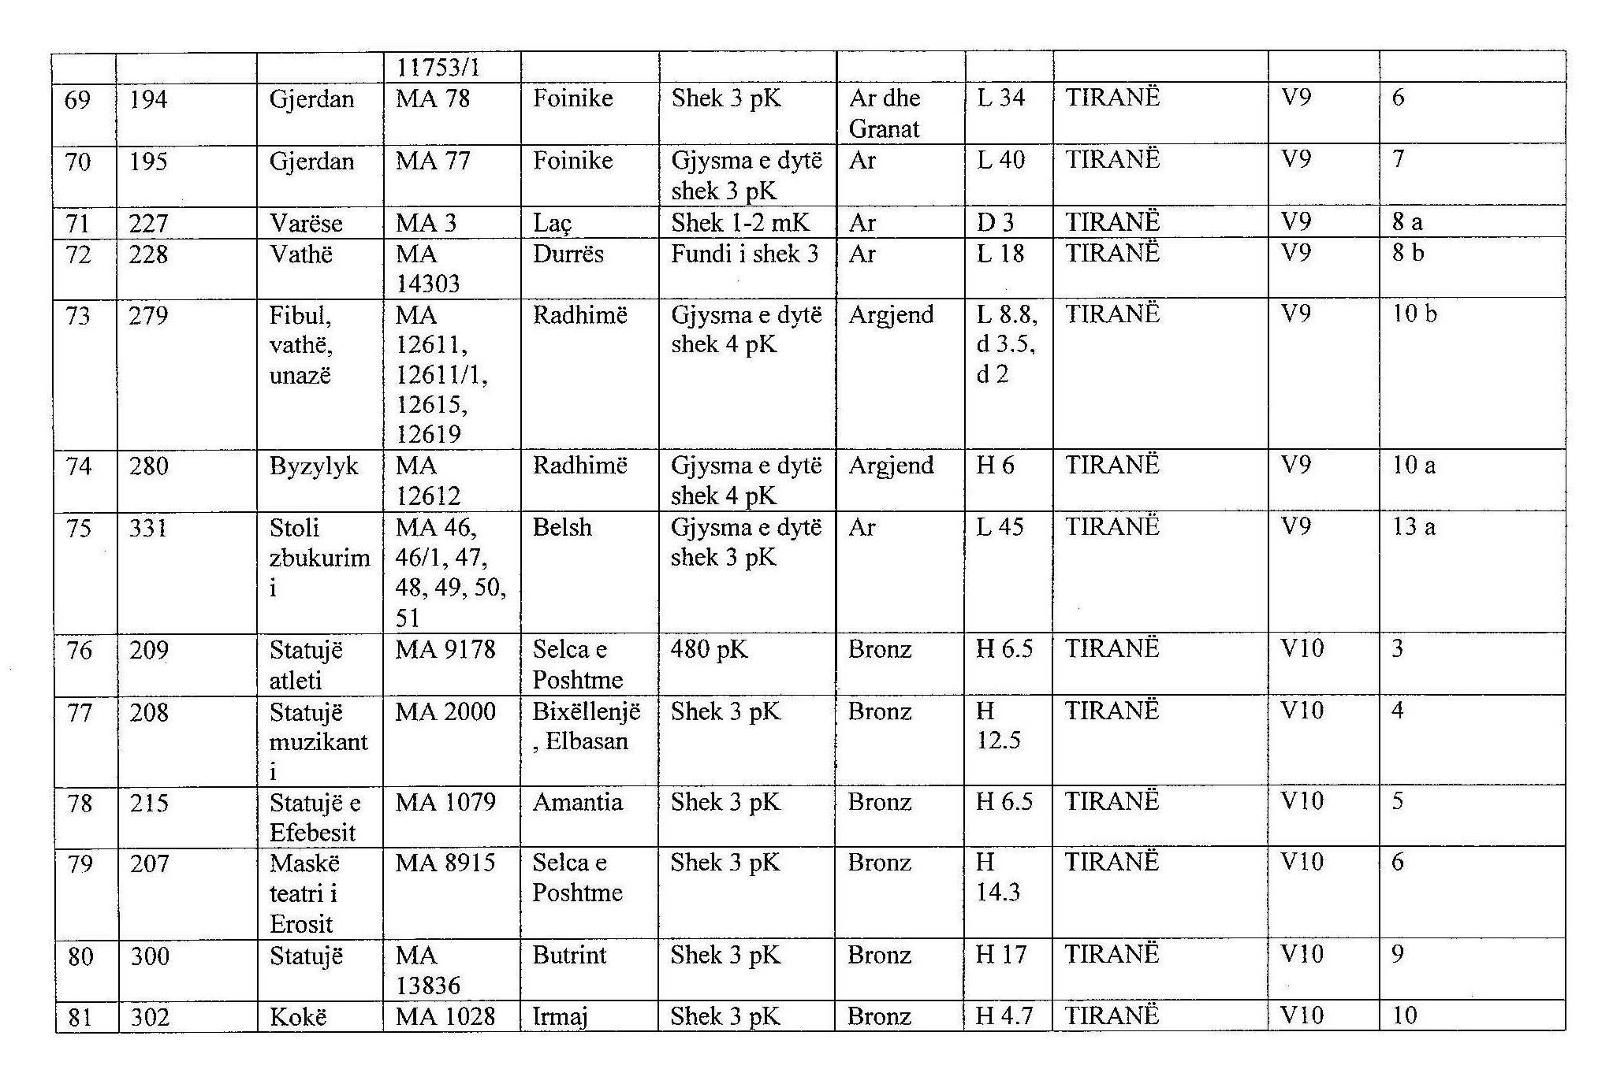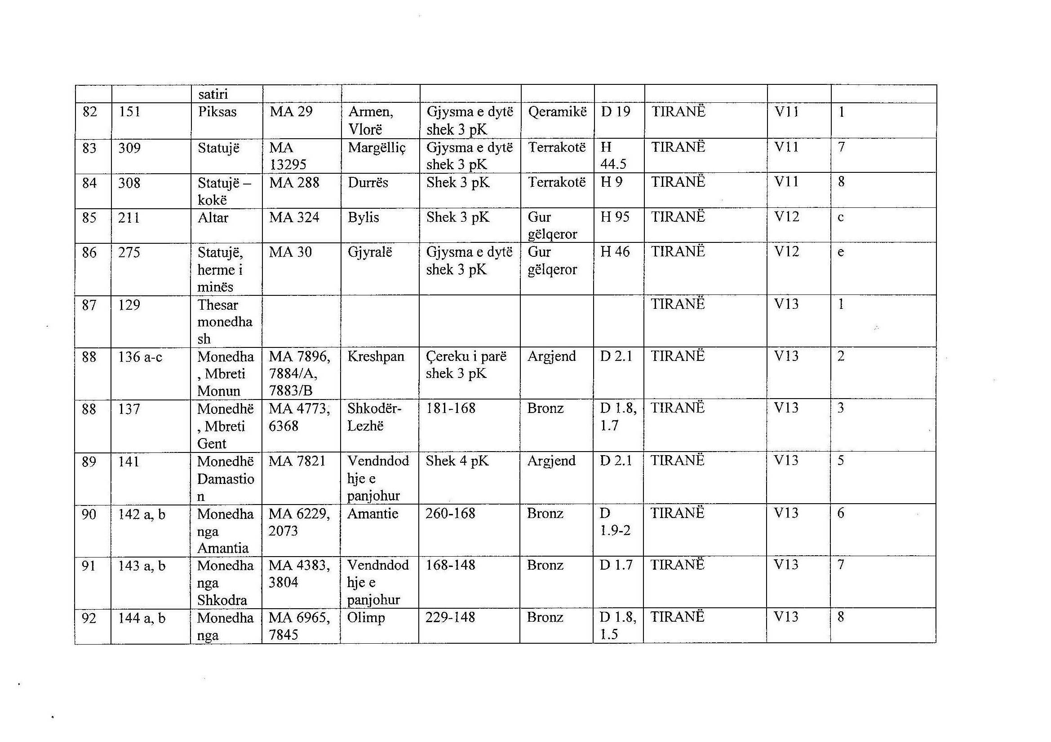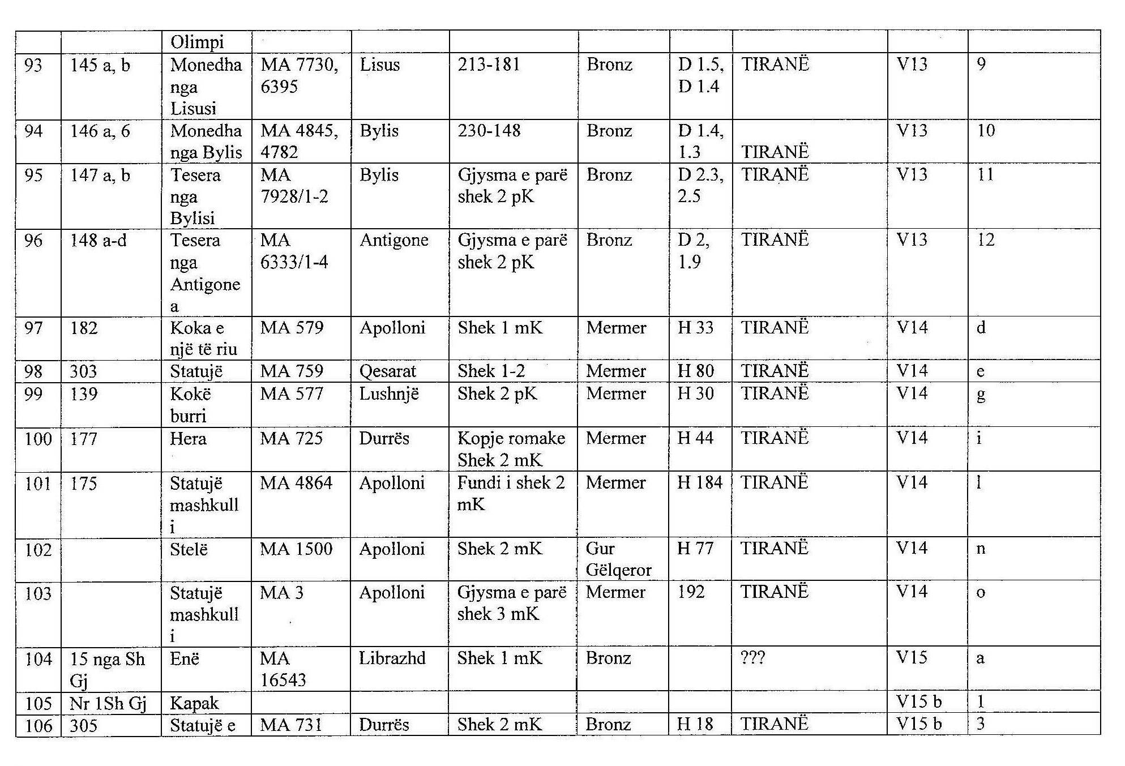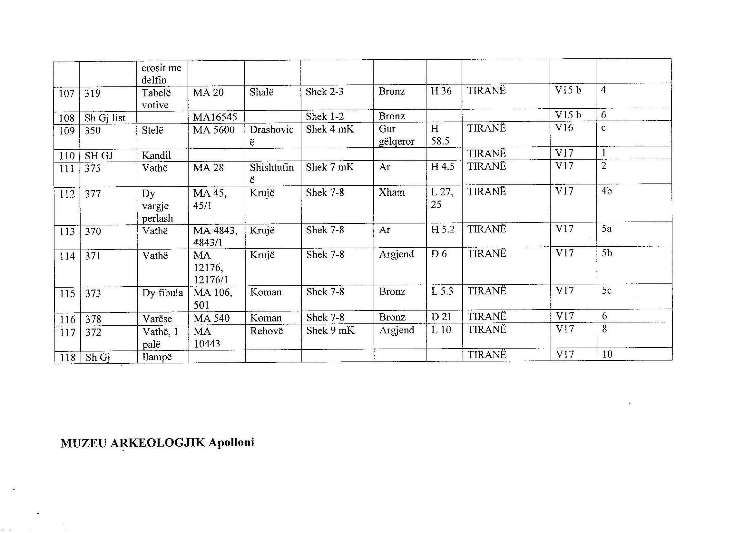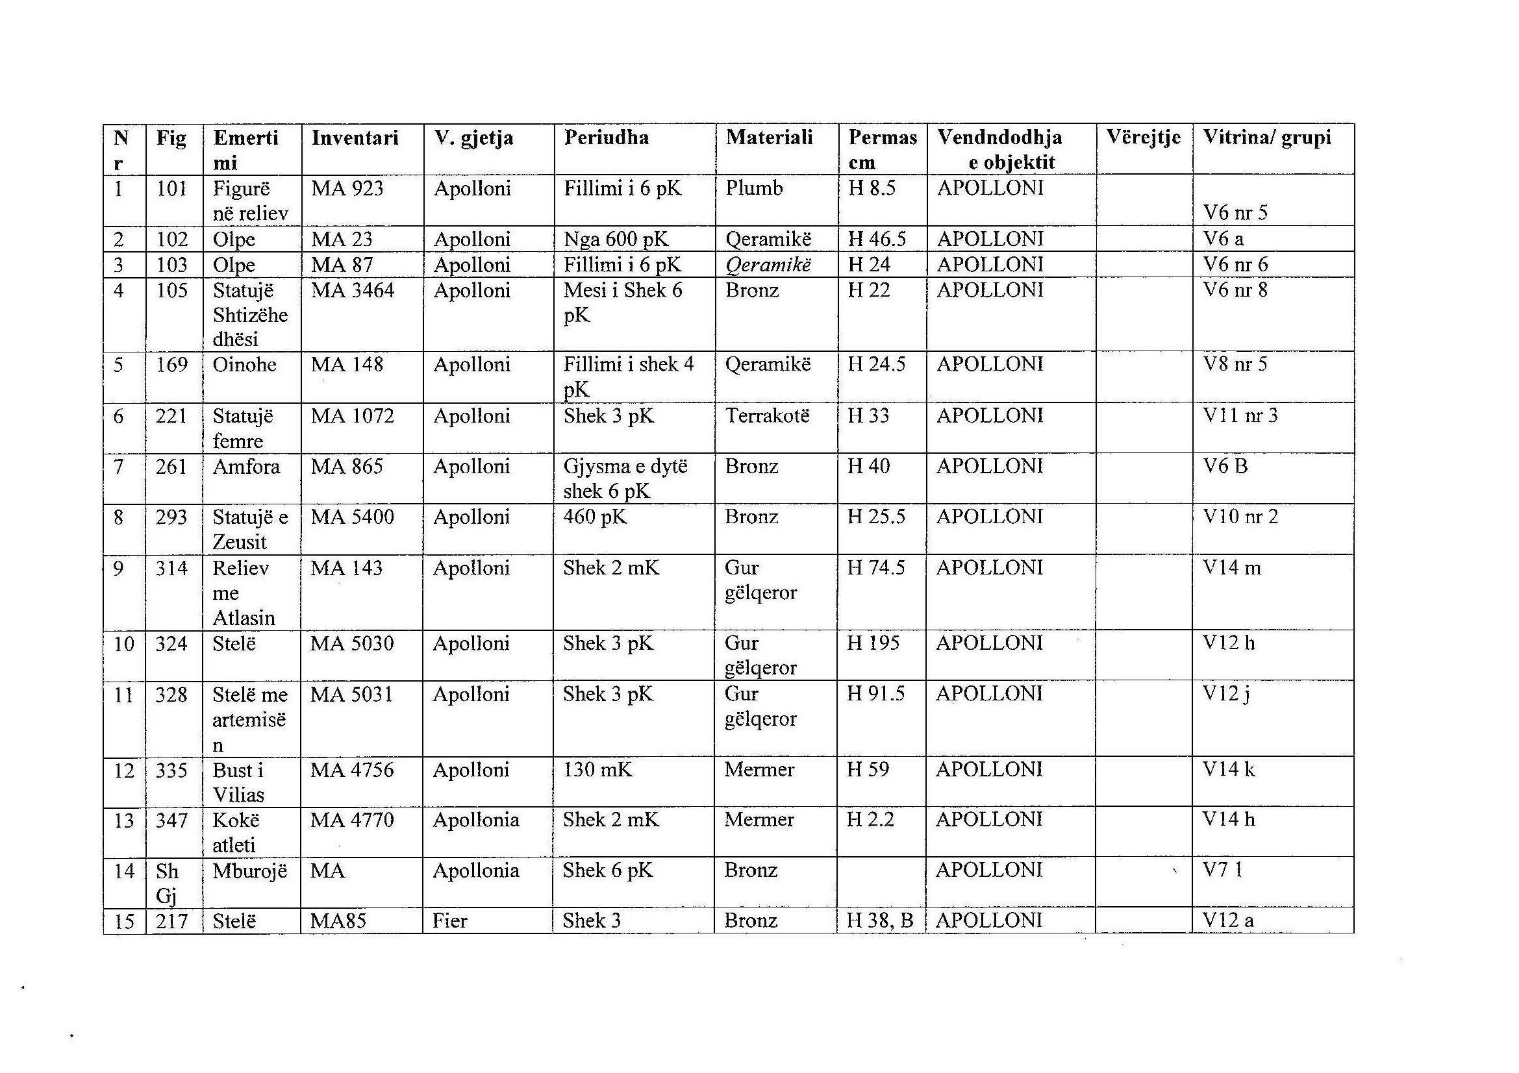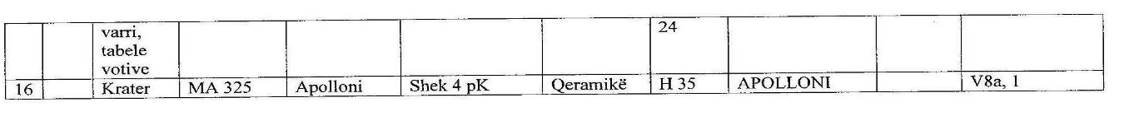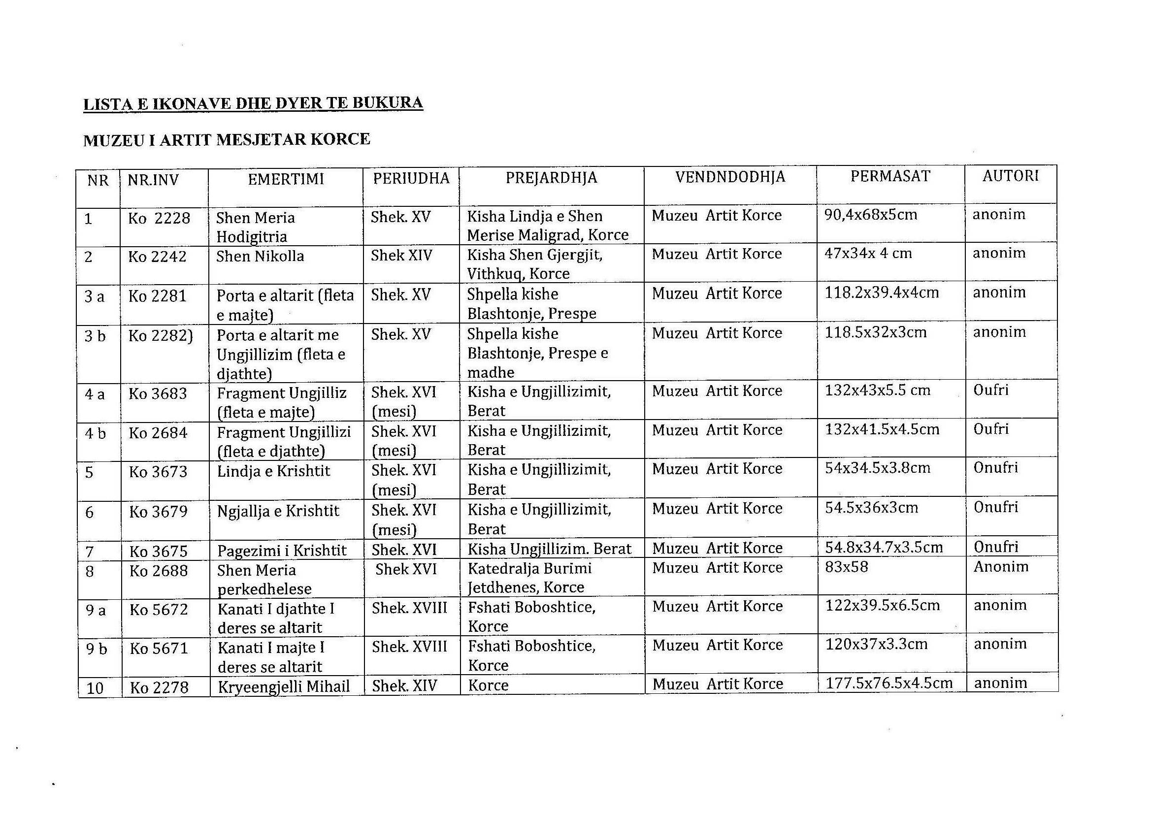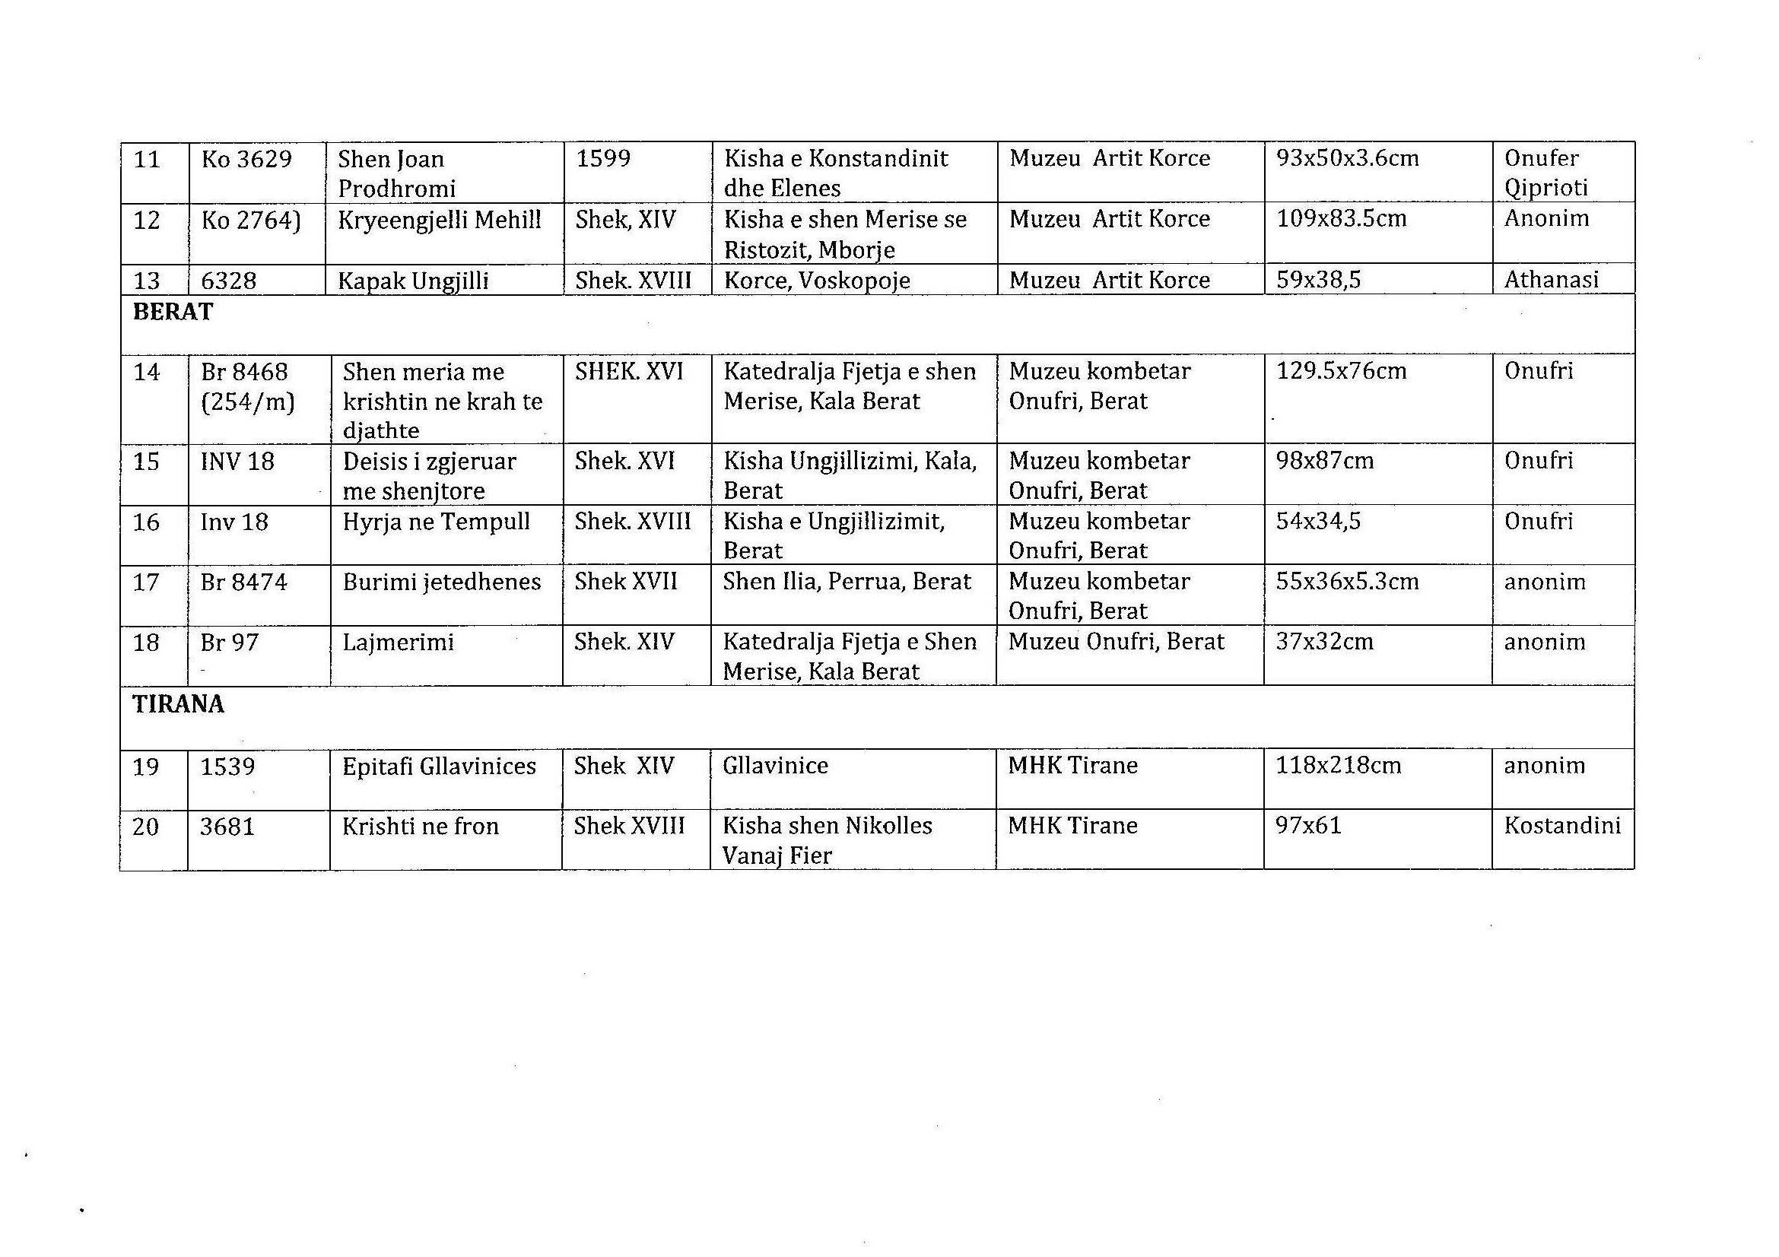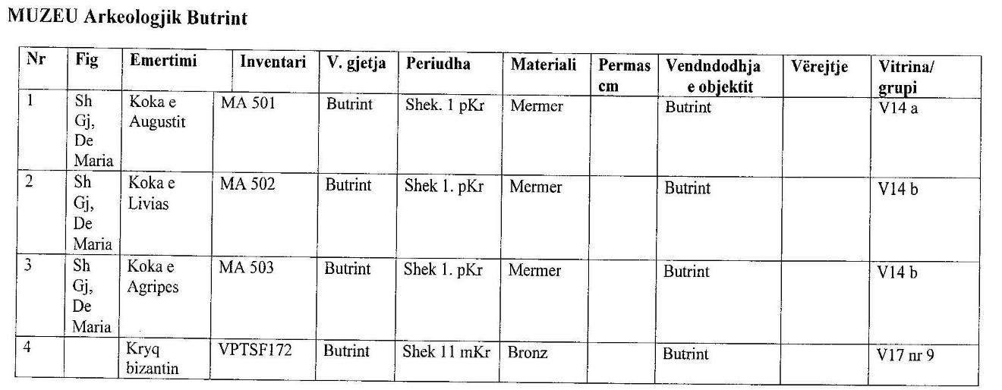

Urdhër
Nr. 4013, datë 29.10.2012

Për delegim kompetencash

Në mbështetje të nenit 27 të ligjit nr. 8485, datë 12.5.1999 “Kodi i Procedurave Administrative të Republikës së Shqipërisë”, të ndryshuar, aktit normativ nr. 3, datë 1.8.2012 “Për lirimin e banesave pronarëve të ligjshëm nga qytetarët e pastrehë, banues në banesat ish-pronë e subjekteve të shpronësuara”, të ligjit nr. 82/2012, datë 13.9.2012 “Për miratimin e aktit normativ, me fuqinë e ligjit nr. 3, datë 1.8.2012 të Këshillit të Ministrave “Për lirimin e banesave pronarëve të ligjshëm nga qytetarët e pastrehë, banues në banesat ish-pronë e subjekteve të shpronësuara””, dekretit nr. 6201, datë 8.6.2009 të Presidentit të Republikës, me qëllim miradministrimin e burimeve njerëzore në Entin Kombëtar të Banesave dhe përmbushjen e përgjegjësive sipas afateve ligjore,

Urdhëroj:

1. Delegimin e kompetencave të drejtorit të përgjithshëm të Entit Kombëtar të Banesave për trajtimin e korrespondencës/kërkesës së pronarëve të pasurive të paluajtshme, pasuritë e të cilëve dhe pas datës 1 nëntor 2012 janë ende të zëna, në kuptim të aktit normativ nr. 3, datë 1.3.2012 “Për lirimin e banesave pronarëve të ligjshëm nga qytetarët e pastrehë, banues në banesat ish-pronë të subjekteve të shpronësuara”, për trajtimin me konfirmim/njoftim, depozitimin e kërkesës në emër të kreditorit për lëshimin e urdhrit ekzekutiv në gjykatë dhe mbajtje procesverbali për dorëzim urdhri ekzekutiv, drejtorëve të drejtorive rajonale të Entit Kombëtar të Banesave, si më poshtë vijon:
a) Për pasuritë e paluajtshme pronë private, të zëna edhe pas datës 1 nëntor 2012, në bashkitë Durrës, Shijak dhe Kavajë, drejtorit të drejtorisë rajonale Durrës. Drejtori i drejtorisë rajonale Durrës, në emër të EKB-së, t’i drejtojë kërkesat për lëshimin e urdhrit ekzekutiv, në kuptim të nenit 511 të Kodit të Procedurës Civile, të njoftimit respektiv për pasuritë e paluajtshme, si vijon:
i) Pasuri me vendndodhje (juridiksion) të bashkive Durrës dhe Shijak në Gjykatën e Rrethit Gjyqësor Durrës;
ii) Pasuri me vendndodhje (juridiksion) të bashkisë Kavajë në Gjykatën e Rrethit Gjyqësor Kavajë.
b) Për pasuritë e paluajtshme pronë private, të zëna edhe pas datës 1 nëntor 2012 në bashkinë Shkodër, drejtorit të drejtorisë rajonale Shkodër. Drejtori i drejtorisë rajonale Shkodër, në emër të EKB-së, t’i drejtojë kërkesat për lëshimin e urdhrit ekzekutiv në kuptim të nenit 511 të Kodit të Procedurës Civile, të njoftimit respektiv për pasuritë e paluajtshme me vendndodhje (juridiksion) të rrethit Shkodër në Gjykatën e Rrethit Gjyqësor Shkodër.
c) Për pasuritë e paluajtshme pronë private, të zëna edhe pas datës 1 nëntor 2012 në bashkitë Korçë dhe rrethina, Ersekë, Bilisht, Pogradec, drejtorit të drejtorisë rajonale Korçë. Drejtori i drejtorisë rajonale Korçë, në emër të EKB-së, t’i drejtojë kërkesat për lëshimin e urdhrit ekzekutiv në kuptim të nenit 511 të Kodit të Procedurës Civile, të njoftimit respektiv për pasuritë e paluajtshme, si vijon:
i) Pasuri me vendndodhje (juridiksion) të bashkisë Korçë dhe rrethinave të saj, bashkive: Bilisht dhe Ersekë në Gjykatën e Rrethit Gjyqësor Korçë;
ii) Pasuri me vendndodhje (juridiksion) të bashkisë Pogradec, në Gjykatën e Rrethit Gjyqësor Pogradec.
ç) Për pasuritë e paluajtshme pronë private, të zëna edhe pas datës 1 nëntor 2012 në bashkinë Vlorë, drejtorit të drejtorisë rajonale Vlorë. Drejtori i drejtorisë rajonale Vlorë, në emër të EKB-së, t’i drejtojë kërkesat për lëshimin e urdhrit ekzekutiv në kuptim të nenit 511 të Kodit të Procedurës Civile, të njoftimit respektiv për pasuritë e paluajtshme me vendndodhje (juridiksion) të bashkisë Vlorë në Gjykatën e Rrethit Gjyqësor Vlorë.
d) Për pasuritë e paluajtshme pronë private, të zëna edhe pas datës 1 nëntor 2012 në bashkitë: Berat, Çorovodë, Kuçovë, Ura Vajgurore, Poliçan, drejtorit të drejtorisë rajonale Berat. Drejtori i drejtorisë rajonale Berat, në emër të EKB-së, t’i drejtojë kërkesat për lëshimin e urdhrit ekzekutiv në kuptim të nenit 511 të Kodit të Procedurës Civile, të njoftimit respektiv për pasuritë e paluajtshme me vendndodhje (juridiksion) në bashkitë: Berat, Çorovodë, Kuçovë, Ura Vajgurore, Poliçan në Gjykatën e Rrethit Gjyqësor Berat.
e) Për pasuritë e paluajtshme pronë private, të zëna edhe pas datës 1 nëntor 2012 në bashkitë: Elbasan, Peqin, Librazhd, drejtorit të drejtorisë rajonale Elbasan. Drejtori i drejtorisë rajonale Elbasan, në emër të EKB-së, t’i drejtojë kërkesat për lëshimin e urdhrit ekzekutiv në kuptim të nenit 511 të Kodit të Procedurës Civile, të njoftimit respektiv për pasuritë e paluajtshme me vendndodhje (juridiksion) në bashkitë: Elbasan, Peqin dhe Librazhd në Gjykatën e Rrethit Gjyqësor Elbasan.
ë) Për pasuritë e paluajtshme pronë private, të zëna edhe pas datës 1 nëntor 2012 në bashkitë: Fier, Roskovec, Ballsh, drejtorit të drejtorisë rajonale Fier. Drejtori i drejtorisë rajonale Fier, në emër të EKB-së, t’i drejtojë kërkesat për lëshimin e urdhrit ekzekutiv në kuptim të nenit 511 të Kodit të Procedurës Civile, të njoftimit respektiv për pasuritë e paluajtshme pasuri me vendndodhje (juridiksion) në bashkitë: Fier, Roskovec, Ballsh në Gjykatën e Rrethit Gjyqësor Fier.
f) Për pasuritë e paluajtshme pronë private, të zëna edhe pas datës 1 nëntor 2012 në bashkitë: Gjirokastër, Libohovë, Këlcyrë, Përmet, Sarandë dhe Delvinë, drejtorit të drejtorisë rajonale Gjirokastër. Drejtori i drejtorisë rajonale Gjirokastër, në emër të EKB-së, t’i drejtojë kërkesat për lëshimin e urdhrit ekzekutiv në kuptim të nenit 511 të Kodit të Procedurës Civile, të njoftimit respektiv për pasuritë e paluajtshme, si vijon:
i) Pasuri me vendndodhje (juridiksion) të bashkive Gjirokastër, Libohovë në Gjykatën e Rrethit Gjyqësor Gjirokastër;
ii) Pasuri me vendndodhje (juridiksion) të bashkive Përmet dhe Këlcyrë, në Gjykatën e Rrethit Gjyqësor në Përmet;
iii) Pasuri me vendndodhje (juridiksion) të bashkive Sarandë dhe Delvinë, në Gjykatën e Rrethit Gjyqësor Sarandë.
g) Për pasuritë e paluajtshme pronë private, të zëna edhe pas datës 1 nëntor 2012 në bashkitë Peshkopi dhe Burrel, kryetarit të degës rajonale Dibër. Kryetari i degës rajonale Dibër, në emër të EKB-së, t’i drejtojë kërkesat për lëshimin e urdhrit ekzekutiv në kuptim të nenit 511 të Kodit të Procedurës Civile, të njoftimit respektiv për pasuritë e paluajtshme, si vijon:
i) Pasuri me vendndodhje (juridiksion) të bashkisë Peshkopi, në Gjykatën e Rrethit Gjyqësor Dibër;

ii) Pasuri me vendndodhje (juridiksion) të bashkisë Burrel, në Gjykatën e Rrethit Gjyqësor Mat.
gj) Për pasuritë e paluajtshme pronë private, të zëna pas datës 1 nëntor 2012 në bashkitë Rrëshen dhe Krujë, kryetarit të degës rajonale Lezhë. Kryetari i degës rajonale Lezhë, në emër të EKB-së, t’i drejtojë kërkesat për lëshimin e urdhrit ekzekutiv në kuptim të nenit 511 të Kodit të Procedurës Civile, të njoftimit respektiv për pasuritë e paluajtshme, si vijon:
i) Pasuri me vendndodhje (juridiksion) të bashkisë Rrëshen, në Gjykatën e Rrethit Gjyqësor Lezhë;
ii) Pasuri me vendndodhje (juridiksion) të bashkisë Krujë, në Gjykatën e Rrethit Gjyqësor Krujë.
2. Çdo pasuri e paluajtshme pronë private, e zënë edhe pas datës 1 nëntor 2012, objekti, i aktit normativ me fuqinë e ligjit nr. 3, datë 1.8.2012, me vendndodhje brenda bashkisë Tiranë ose në çdo bashki tjetër të papërmendur në shkronjat “a” deri “gj” të pikës 1 të këtij urdhri, kompetent për trajtimin e kërkesës së pronarit, lëshimin e njoftimit, kërkesën për titull dhe procesverbalit respektiv është drejtori i përgjithshëm i Entit Kombëtar të Banesave me qendër në Tiranë dhe në mungesë të tij, përgjegjës është zëvendësdrejtori i përgjithshëm i Entit Kombëtar të Banesave.
3. Për ushtrimin e kësaj përgjegjësie sipas pikës 1 dhe 2 të këtij urdhri, drejtori i përgjithshëm i EKB-së dhe drejtorët e zyrave rajonale, dhe kryetarët e degëve rajonale të përmendur në shkronjat “a” deri “gj” të pikës 1 të këtij urdhri, përdorin për trajtimin e kërkesës, njoftimin/konfirmimin, kërkesën në gjykatë dhe procesverbalin, aktet tip të miratuara nga Ministri i Punëve Publike dhe Transportit.
4. Kërkesat depozitohen nga pronarët nëpërmjet Postës Shqiptare, nëpërmjet shërbimit postar rekomande me lajmërim marrjeje. Kjo formë dorëzimi përdoret për të dëshmuar afatet kur fillon detyrimi i EKB-së për lëshimin e njoftimit/konfirmimit dhe dërgimin e aktit në gjykatë. Ftohen pronarët e banesave të zëna të ndjekin këtë formë dorëzimi si i vetmi instrument ligjor që i garanton këtyre subjekteve transparencë dhe në çdo rast ankimi pranë ministrit dëshmon si provë e pakundërshtueshme aplikimin e subjektit. Përfaqësimi në gjykatën e rrethit gjyqësor në juridiksionin territorial respektiv, sipas Kodit të Procedurës Civile, do të kryhet nga stafi i EKB-së, me autorizim të lëshuar.
5. Në rast mungese në detyrë të drejtorit të zyrës/kryetarit të degës rajonale respektive sipas pikës 1 të këtij urdhri, përgjegjës deri në caktimin e përfaqësuesit që e zëvendëson për ushtrimin e kompetencës me delegim, do të jetë punonjësi i zyrës apo degës rajonale që kryen detyrën e financierit të zyrës. Ky përfaqësim kryhet menjëherë dhe është në përputhje me këtë urdhër.
6. Drejtorët, në çdo rast për këtë përfaqësim sipas pikës 1 të këtij urdhri, i raportojnë me shkrim drejtorit të përgjithshëm të EKB-së për ecurinë e procesit çdo 3 ditë pune, gjatë gjithë muajit nëntor 2012 dhe 10-ditëshit (dhjetëditëshit) të parë të muajit dhjetor 2012 dhe për periudhën në vijim, një herë në javë. Raportin ia përcjellin për dijeni dhe ministrit. Raporti përmban numër aplikimesh të reja në javë nga pronarët, numër njoftimesh të hartuara, kërkesa të dërguara në gjykatë dhe numër procesverbalesh të mbajtura pas lëshimit të urdhrit të ekzekutimit. Këto të dhëna bëhen publike dhe në faqen zyrtare të EKB-së.
7. Drejtori i përgjithshëm i EKB-së do të shpërndajë staf të zyrave rajonale dhe zyrës qendrore, të papërfshira në proces për asistencë teknike të zyrave të mësipërme sipas varësisë së punës.
Ky urdhër hyn në fuqi menjëherë dhe botohet në Fletoren Zyrtare.

Ministri i punËve publike
dhe transportit
Sokol Olldashi

